
SLOVENSKÁ TECHNICKÁ UNIVERZITA V BRATISLAVE
Fakulta informaticky a informačných technológií
29. apríl 2009

Dokumentácia k softvérovému systému
Odovzdávanie, kontrola a hodnotenie zadaní

Tím č. 11 – AAFM penguins
Bc. Marián Bystričan
Bc. Jozef Demčák
Bc. Peter Fillo
Bc. Peter Fridrich
Bc. Matej Kilík
Bc. Michal Oláh

Pedagogický vedúci: Ing. Ján Suchal

E-mail: aafm-penguins@google-groups.com
Obsah
Zoznam obrázkov 5
Úvod 8
Účel dokumentu 8
SCRUM 8
Prehľad dokumentu 8
Slovník pojmov 8
Zoznam použitých skratiek 8
1. šprint – Alfa 10
Analýza 10
Analýza súčasného stavu 10
Analýza problémovej oblasti 11
Biznis ciele 11
Špecifikácia problému 12
Špecifikácia používateľov. 12
Špecifikácia funkcionality systému 12
Návrh systému 16
Odovzdanie zadaní 16
Automatická kontrola zadaní 17
Prihlasovanie 17
Vytváranie a editovanie zadaní a testov 18
Logický dátový model 19
Návrh obrazoviek 21
2. šprint – Beta 26
Analýza problémovej oblasti 26
Biznis ciele 26
Špecifikácia problému 27
Špecifikácia používateľov 27
Špecifikácia funkcionality systému 28
Autentifikácia podľa AIS 29
Podpora pre zápočtové zadania 30
Úprava hodnotenia pedagógom 30
Rozhranie pre pedagóga na testovanie správnosti zadania 31
Návrh systému 32
Odovzdanie zadanie 32
Prihlasovanie s údajmi do AIS 32
Rozhranie pre pedagóga na úpravu hodnotenia 33
Rozhranie pre pedagóga na testovanie správnosti zadania 34
Logický dátový model 35
Návrh obrazoviek 37
3. šprint – Gama 40
Analýza problémovej oblasti 40
Biznis ciele 40
Špecifikácia problému 41
Špecifikácia používateľov 41
Špecifikácia funkcionality 41
Návrh systému 43
Detail odovzdaného zadania 43
Skryté testy 43
Poradie zobrazovania zadaní 44
Logický dátový model 44
Návrh obrazoviek 46
4. šprint – Delta 47
Analýza problémovej oblasti 47
Biznis ciele 47
Špecifikácia problému 49
Špecifikácia používateľov 49
Špecifikácia funkcionality 50
Návrh systému 53
Vytváranie cvičenia 53
Prideľovanie študentov do cvičenia 53
Prideľovanie zápočtových zadaní k cvičeniu 55
Trvalé prihlásenie 55
Zverejňovanie zadaní 55
Logický dátový model 55
Návrh obrazoviek 57
5. šprint – Epsilon 58
Analýza problémovej oblasti 58
Špecifikácia problému 58
Návrh 59
6. šprint – Zeta 59
Zmeny v organizácii projektu 59
Definovanie Product Backlog na ďalší semester 59
Šprint Backlog 60
Analýza problémovej oblasti 60
Návrh 61
7. šprint – Eta 61
Analýza problémovej oblasti 61
Špecifikácia problému 61
Návrh 62
8. šprint – Theta 64
Analýza problémovej oblasti 64
Biznis ciele 64
Špecifikácia problému 65
Návrh systému 66
Podpora pre TEAP 66
Oddelenie testra od aplikácie 66
Zobrazenie štatistík 67
Návrh obrazoviek 69
9. šprint – Lota 72
Analýza problémovej oblasti 72
Špecifikácia problému 72
Návrh systému 73
Návrh obrazoviek 74
10. šprint – kappa 75
Analýza problémovej oblasti 75
Špecifikácia problému 75
Export výsledkov do CSV 76
Nasadenie aktuálnej verzie aplikácie 76
Dokončenie úloh z minulého šprintu 76
Návrh systému 76
Export výsledkov do CSV 76
Návrh obrazoviek 76
11. Používateľská príručka 77
Inštalácia 77
Ruby 77
Rails 77
Skynet 77
Ďalšie knižnice 78
Nastavenie aplikácie 78
Nastavenie kompilátorov 78
Nastavenie chroot prostredia 79
Spustenie aplikácie vo vývojovom režime 80
Aplikácia v produkčnom režime 80
Použitie aplikácie 80
Odovzdanie zadania 80
Cvičenia 82
Vytváranie a úprava zadaní 83
Zoznam zadaní 83
Vytváranie a úprava testov 83
Zoznam výsledkov 85
Vytváranie cvičení 87
Úprava používateľov 87
Štatistiky 88
12. Zhrnutie a výsledky 90
Návštevnosť 90
Štatistika odovzdania 92

Zoznam obrázkov
Obrázok 1. Diagram zobrazujúci súčasný stav odovzdávania zadaní 10
Obrázok 2. Biznis ciele pre kontrolu a hodnotenie zadaní v 1. šprinte 11
Obrázok 3. Diagram prípadov použitia pre časť odovzdanie zadania 13
Obrázok 4. Diagram prípadov použitia pre časť prihlasovanie 14
Obrázok 5. Diagram prípadov použitia pre časť Vytváranie zadaní a testov 15
Obrázok 6. Diagram prípadov použitia pre časť Prehľad odovzdávaných zadaní 15
Obrázok 7. Diagram zobrazujúci navrhovaný postup pri odovzdávaní a hodnotení zadania 16
Obrázok 8. Diagram zobrazujúci navrhovaný postup pri jednoduchom prihlásení 18
Obrázok 9. Diagram zobrazujúci navrhovaný postup pri tvorbe zadaní a testov 19
Obrázok 10. Navrhovaný logický dátový model pre 1. šprint 19
Obrázok 11. Dizajn systému pre neprihláseného používateľa 22
Obrázok 12. Dizajn systému pre prihláseného používateľa 22
Obrázok 13. Prehľad zoznamu testov, ktoré obsahuje zadanie 23
Obrázok 14. Prehľad konkrétneho testu 23
Obrázok 15. Tvorba nového zadania 24
Obrázok 16. Tvorba nového testu: zadania všeobecných informácii 24
Obrázok 17. Tvorba nového testu: určenie vstupov a výstupov 25
Obrázok 18. Prehľad zadaní, ktoré môže študent odovzdať 25
Obrázok 19. Odovzdávanie zadania 26
Obrázok 20. Biznis ciele pre kontrolovanie a ohodnotenie zadaní pre 2. šprint 27
Obrázok 21. Diagram prípadov použitia pre časť Autentifikácia podľa AIS 29
Obrázok 22. Diagram prípadov použitie pre časť Podpora pre zápočtové zadania 30
Obrázok 23. Diagram prípadov použitia pre časť Úprava hodnotenia pedagógom 31
Obrázok 24. Diagram prípadov použitia pre časť Testovanie správnosti 31
Obrázok 25. Diagram zobrazujúci navrhovaný postup pri odovzdávaní a hodnotení zadania pre 2. šprint 32
Obrázok 26. Diagram zobrazujúci navrhovaný postup pri prihlasovaní pomocou údajov z AIS 33
Obrázok 27. Diagram zobrazujúci navrhovaný postup pri úprave hodnotenia pedagógom 34
Obrázok 28. Diagram zobrazujúci navrhovaný postup testovaní správnosti 35
Obrázok 29. Navrhovaný logický dátový model pre 2. šprint 36
Obrázok 30. Tvorba zápočtového zadania 38
Obrázok 31. Prehľad používateľov 38
Obrázok 32. Detail používateľa 39
Obrázok 33. Tvorba nového používateľa 39
Obrázok 34. Biznis ciele pre kontrolu a hodnotenie zadaní v 3. šprinte 40
Obrázok 35. Diagram prípadov použitia pre časť Detail odovzdaného zadania 42
Obrázok 36. Diagram prípadov použitia Poradie zobrazovania zadaní 42
Obrázok 37. Návrh rozhrania pre Detail odovzdaného zadania 43
Obrázok 38. Diagram zobrazujúci navrhovaný postup Zobrazovania testov 44
Obrázok 39. Diagram zobrazujúci navrhovaný postup Úpravy poradia zobrazovania zadaní 44
Obrázok 40. Navrhovaný logický model pre 3. šprint 45
Obrázok 41. Vytvorenie skrytého testu 46
Obrázok 42. Usporiadanie poradia zadaní 47
Obrázok 43. Biznis ciele pre kontrolovanie a ohodnotenie zadaní pre 4. šprint 48
Obrázok 44. Diagram prípadov použitia pre časť Rozhranie pre vytvorenie cvičenia 50
Obrázok 45. Diagram prípadov použitia pre časť Prideľovanie študentov do seminára 51
Obrázok 46. Diagram prípadov použitia pre časť Prideľovanie zápočtových zadní seminárom 51
Obrázok 47. Diagram prípadov použitia pre časť Stiahnutie odovzdaného zadania 52
Obrázok 48. Diagram prípadov použitia pre časť Zverejňovanie zadaní 52
Obrázok 49. Diagram zobrazujúci navrhovaný postup pri vytváraní cvičenia 53
Obrázok 50. Diagram zobrazujúci navrhovaný postup pri prihlasovaní na cvičenie z pohľadu študenta 54
Obrázok 51. Diagram zobrazujúci navrhovaný postup pri prihlasovaní na cvičenie z pohľadu pedagóga 54
Obrázok 52. Diagram zobrazujúci navrhovaný postup pri prideľovaní zápočtových zadaní k cvičeniu 55
Obrázok 53. Navrhovaný logický model pre 4. šprint 56
Obrázok 54. Vytvorenie cvičenia 57
Obrázok 55. Prehľad cvičenia. 58
Obrázok 56. Pridelenia zadaní pre cvičenie. 58
Obrázok 57. Prehľad tabuľky pre ukladanie súborov 62
Obrázok 58. Priradenie cvičenia v rozhraní vytvárania zápočtového zadania 63
Obrázok 59. Nové rozhranie pre vytváranie testu zadania 64
Obrázok 60. Nové biznis ciele pre 8. šprint 65
Obrázok 61. Diagram prípadov použitia pre podporu pre TEAP 65
Obrázok 62. Diagram prípadu použitia pre zobrazovanie štatistík 66
Obrázok 63. Diagram zobrazujúci navrhovaný postup pre Hodnotenie zadania s timerom. 67
Obrázok 64. Diagram zobrazujúci navrhovaný postup pre Zobrazenie štatistík 68
Obrázok 65. Obrazovka pre celkovú informáciu o aktivite daného študenta 69
Obrázok 66. Obrazovka pre zobrazovanie štatistík z odovzdaných zadaní 70
Obrázok 67. Pridanie možnosti zadať maximálny čas pri vytváraní testov 71
Obrázok 68 Návrh obrazovky zahrňujúci meranie času a umiestnenie po odovzdaní 71
Obrázok 69. Diagram zobrazujúci navrhovaný postup pri periodickom obnovovaní stavu zadania 74
Obrázok 70. Návrh obrazovky pre informovanie používateľa o stave ohodnotenia zadania 74
Obrázok 71. Návrh obrazovky pre vyhodnotenie zadania s upraveným podfarbením textu, ktorý predstavuje odlišnosť od požadovaného výstupu 75
Obrázok 72. Návrh obrazovky s exportom hodnotení do CSV 77
Obrázok 73. Zoznam zadaní 81
Obrázok 74. Detail odovzdania 81
Obrázok 75. Odovzdané zadanie 81
Obrázok 76. Detail hodnotenia 82
Obrázok 77. Správne odovzdanie 82
Obrázok 78. Prihlásenie sa na cvičenia 83
Obrázok 79. Zoznam zadaní 83
Obrázok 80. Vytvorenie/Úprava testu 84
Obrázok 81. Detail testu 85
Obrázok 82. Filter zoznamu zadaní 85
Obrázok 83. Zoznam odovzdaní 86
Obrázok 84. Detail odovzdania pre pedagóga 87
Obrázok 85. Vytváranie a úprava cvičení 87
Obrázok 86. Zoznam používateľov 88
Obrázok 87. Graf odovzdaní 89
Obrázok 88. Graf počtu bodov 90
Obrázok 89. Štatistika návštevnosti zima 91
Obrázok 90. Štatistika návštevnosti leto 91
Obrázok 91. celková návštevnosť 91
Obrázok 92. Počty odovzdaní 92

Úvod

Účel dokumentu
Predkladaný dokument predstavuje technickú dokumentáciu k projektu „Odovzdávanie, kontrola a hodnotenie zadaní“, ktorý vznikal na predmete Tvorba softvérového systému v tíme na tému odovzdávanie zadaní.

SCRUM
Na začiatok treba zdôrazniť, že pri vývoji softvéru sme sa rozhodli pre agilnú metódu vývoja softvéru SCRUM. Asi najväčšou výhodou tejto metódy je rýchlosť vývoja softvéru. Softvér sa vyvíja prostredníctvom inkrementov. Každý inkrement je výsledkom šprintu, je funkčný, otestovaný a zakomponovaný do systému. Z tohto vychádza aj členenie dokumentu.

Prehľad dokumentu
Dokument je rozdelený do častí, z ktorých každá popisuje jeden šprint a je zložená z 3 častí:
- V prvej časti je podrobnejšie popísaná analýza problémovej oblasti ako aj zanalyzovaný aktuálny stav fungovania systému.
- V druhej časti sú vyšpecifikované dva pohľady. Prvý je klasifikácia typov používateľov v danom systéme. Druhý pohľad sú požiadavky na funkcionalitu navrhovaného systému pre daný šprint.
- V tretej časti sa nachádza návrh jednotlivých častí softvérového produktu spolu s diagramami opisujúcimi jednotlivé procesy. V tejto časti dokumentácie je opísaný aj návrh používateľských rozhraní spolu s logickým modelom údajov.
Na v posledných kapitolách dokumentu sme pripojili používateľskú príručku a štatistiky z nasadenej aplikácie.
Pri tvorbe všetkých diagramov obsiahnutých v tomto dokumente sme použili notáciu jazyka UML 2.1

Slovník pojmov
XLS – Formát súborov používaný programom Microsoft Excel
PDF – Dokument typu Portable Document Format od spoločnosti Adobe
SCRUM – jedna z metodík agilného vývoja

Zoznam použitých skratiek
LDAP (Lightweight Directory Access Protocol) je aplikačný protokol slúžiaci na dotazovanie a modifikovanie adresárových služieb. V tomto projekte slúži na účely overovania prihlasovacích údajov.
AIS (Akademický informačný systém) je používaný na Fakulte informatiky a informačných technológií
Moodle E-learningový portál používaný na Fakulte informatiky a informačných technológií
AJAX (Asynchronous JavaScript and XML) je označenie pre technológiu vývoja interaktívnych webových aplikácií, ktoré menia obsah svojich stránok bez nutnosti ich znovunačítania.

1. šprint – Alfa

Analýza
V rámci štúdia na Fakulte informatiky a informačných technológií sme identifikovali zásadný nedostatok, ktorým je absencia kvalitného prostredia na odovzdávanie a automatické ohodnotenie zadaní z rôznych predmetov. Keďže ide často o zadania, pri ktorých je potrebné naprogramovať program riešiaci danú úlohu, je relatívne jednoduché proces kontroly zautomatizovať a uľahčiť tak opravujúcemu prácu tým, že dostane informáciu o tom, či program prešiel automatizovanými testami. Samozrejme treba myslieť na rôzne problémy, ktoré vyplývajú z takejto automatickej kontroly akými sú bezpečnosť, rýchlosť, stabilita a mnohé ďalšie.

Analýza súčasného stavu
V súčasnosti je na FIIT implementované odovzdávanie dokumentov v rámci AIS ako aj Moodle. Vzhľadom k tomu, že ani jeden z nich neposkytuje možnosť automatizovaného hodnotenia a nie je vhodný na nasadenie na zápočtové zadania, vidíme dostatok priestoru na uplatnenie nášho systému.

Odovzdávanie
V súčasnosti sa dajú dokumenty ako aj iné súbory odovzdať cez Moodle ako aj AIS. Žiaden z týchto systémov neumožňuje automatické hodnotenie a teda neposkytuje ani spätnú väzbu pre študenta, či dané riešenie skutočne spĺňa požiadavky zadania. Súčasný stav odovzdávania zadania reprezentuje diagram na obrázku (Obrázok 1).
Obrázok 1. Diagram zobrazujúci súčasný stav odovzdávania zadaní
Informáciu o správnosti riešenia síce študent dostane, ale až po skontrolovaní pedagógom. V prípade nesprávneho riešenia, študent opraví svoje riešenie a pedagóg to musí znova opraviť. Ak by študent mohol okamžite vedieť, či jeho program funguje správne pre dané vstupy, tak by sa výrazne uľahčila práca obom stranám.

Hodnotenie
Hodnotenie v súčasnosti prebieha manuálne. To znamená, že po odovzdaní všetkých zadaní, pedagóg ich všetky musí prejsť a rozhodnúť, ktoré sú správne a ktoré nie. Ide často o neľahkú úlohu, pretože najmä v nižších ročníkoch študenti často riešia problémy kostrbato. Často sa stáva, že študent nesúhlasí s hodnotením alebo sa chce jednoducho spýtať, prečo mu nebol udelený plný počet bodov. V tomto prípade je pedagóg nútený venovať sa zadaniam znova.

Analýza problémovej oblasti
V našom prípade problémovú oblasť predstavuje prostredie FIIT. V 1. ročníku bakalárskeho štúdia na FIIT sa vyučuje predmet Procedurálne programovanie. Tento predmet si kladie za cieľ naučiť študentov základné princípy procedurálneho programovania a oboznámiť ich s jazykom C. V rámci cvičení študenti riešia drobné problémy v jazyku C so štandardným vstupom, výstupom a súbormi. Tieto jednoduché programy musí cvičiaci skontrolovať a ohodnotiť manuálne.

Biznis ciele
Pre zjednodušenie procesu kontrolovania a ohodnocovania zadaní pre cvičiaceho je žiaduce vytvoriť systém pre automatické kontrolovanie a vyhodnocovanie zadaní. Tento systém musí obsahovať odovzdávanie zadaní, kontrolu zadaní, vytvorenie zadania a jeho testov a zobrazovanie výsledkov. Biznis ciele 1. šprintu sú znázornené na obrázku (Obrázok 2).
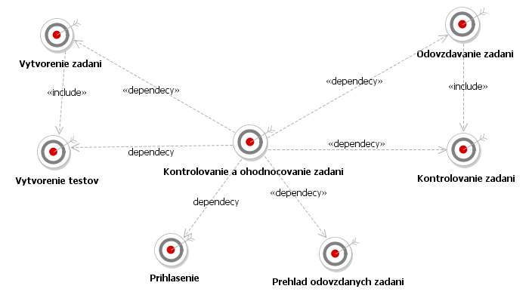
Obrázok 2. Biznis ciele pre kontrolu a hodnotenie zadaní v 1. šprinte

Odovzdanie zadania
Študenti majú v našom systéme jedinú rolu a tou je odovzdanie zadania. V rámci toho sa spustí proces automatickej kontroly zadania, ktorý na základe zadaných parametrov vyhodnotí program, či sa správa v správne. Študent si bude môcť pozrieť, či jeho zadanie prešlo automatickými testami.

Vytvorenie zadania
Zadania sa budú vytvárať ručne spolu s automatickými testami. Automatické testy sa môžu vytvárať nezávisle v ľubovoľnom počte pre každé zadanie. Pri ich vytváraní sa bude zadávať štandardný vstup a štandardný výstup.

Prehľad odovzdaných zadní
Pedagóg by mal mať možnosť prehľadne zobraziť všetkých študentov a vidieť, kto odovzdal konkrétne zadanie a koľko bodov dostal z automatického testovania.

Prihlasovanie
Pre vyššie definované ciele 1.šprintu je nutné, aby systém umožňoval jednoduché prihlásenie do systém a rozpoznal tak používateľa, s ktorým aktuálne pracuje a podľa toho mu aj sprístupnil funkcie systému.

Špecifikácia problému
Špecifikácia je rozdelená na dve časti. V prvej časti identifikujeme používateľov systému a v druhej sa zameriame na funkcionalitu systému.

Špecifikácia používateľov.
Používateľov nášho systému sme v 1. šprinte rozdelili do dvoch skupín. Podľa roly, ktorú zohráva v procese odovzdávania a hodnotenia zadaní rozdeľujeme používateľov na študenta a pedagóga.
Študent môže odovzdať zadanie a tým získať spätnú väzbu, či jeho riešenie spĺňa požadované kritéria, teda či spĺňa testy, ktoré boli pripravené. Pedagóg môže vytvárať zadania a k nim prislúchajúce testy. Tiež môže aj prehliadať stav odovzdania jednotlivých zadaní a získaných bodov u každého študenta. Prehľad typov používateľov a ich stručný popis je znázornený v tabuľke (Tabuľka 1).
Typ používateľa | Práva
Študent | Odovzdanie zadania  Kontrola správnosti odovzdaného zadania
Pedagóg | Odovzdanie zadania  Kontrola správnosti odovzdaného zadania  Vytváranie zadania  Vytváranie testov pre zadanie  Prehľad odovzdaných zadaní
Tabuľka 1. Prehľad používateľov pre 1. šprint

Špecifikácia funkcionality systému
Funkcionalita sa odvíja od špecifických potrieb predmetu Procedurálne programovanie vyučovaného v prvom ročníku na FIIT. Keďže je naším zámerom, aby bol náš prototyp nasadený na cvičeniach tohto predmetu čo najskôr, budeme mnohé rozhodnutia tomu podriaďovať.
Systém môžeme nahrubo rozdeliť na niekoľko hlavných časti. Jednu ucelenú časť bude tvoriť webové rozhranie na vytváranie zadaní, ich odovzdávanie a ich následné hodnotenie. Druhou časťou je automatizovaná kontrola, či odovzdané zadanie spĺňa zadané kritériá. V tabuľke (Tabuľka 2) sú prehľadne zobrazené funkcionálne požiadavky pre 1. šprint.
Časť | Priorita | Popis
Odovzdávanie zadaní | 1 | Odovzdanie súboru do systému na ohodnotenie
Automatická kontrola zadaní | 1 | Automatizované hodnotenie zadaní podľa zadaných podmienok
Prihlasovanie | 1 | Autentifikácia požívateľa
Vytváranie a upravovanie zadaní a testov | 2 | Rozhranie pre vytváranie zadaní a k nim prislúchajúcim testom
Prehľad odovzdaných zadaní | 2 | Rozhranie pre zobrazenie študentov, ich stavu odovzdania a bodov pridelených systémom
Tabuľka 2. Slovný opis a priorita častí navrhovaného systému
Funkcie jednotlivých častí systému sú popísané v nasledujúcich podkapitolách pomocou diagramov. Pri každom diagrame sú jednotlivé prípady použitia i hráči slovne vysvetlení a popísaní.

Odovzdanie zadaní
Najpodstatnejšia funkcionalita systému je práve odovzdanie zadania. Študenti musia byť schopní odovzdať zadanie a následne skontrolovať, či ich program prešiel testami pripravenými pre dané zadanie. Pozri obrázok (Obrázok 3).
Obrázok 3. Diagram prípadov použitia pre časť odovzdanie zadania
Študent – Hráč predstavujúci používateľa systému so špecifickými právami na odovzdanie súboru a sledovanie hodnotenia. Zaujímajú ho samozrejme aj body, takže bude mať možnosť sledovať aj tento atribút.
Prvé odovzdanie zadania – Študent, keď prvýkrát odovzdáva zadanie ešte nemá možnosť sledovať predošlé odovzdania pre dané zadanie. Odovzdanie spustí automatickú kontrolu odovzdaného zadania. Po automatickom skontrolovaní si študent môže pozrieť, či naozaj splnil všetko, čo sa od neho očakávalo.
Opakované odovzdanie zadania – Po odovzdaní zadania študent môže upraviť riešenie a odovzdať zadanie znova.
Sledovanie ohodnotenia zadania – Študent môže vidieť, ako bolo zadanie ohodnotené.
Sledovanie bodov za zadanie – Študent má možnosť vidieť, koľko bodov dostal za zadanie.

Automatická kontrola zadaní
Systém bude podporovať automatickú kontrolu zadaní. Body pridelené automatickou kontrolou zadaní nebude možné zmeniť. Tejto požiadavke sa budeme venovať v jednom z nasledujúcich šprintov. Automatická kontrola bude prebiehať v rámci odovzdania zadania (viď. Obrázok 3).

Prihlasovanie
Keďže systém bude pracovať s mnohými používateľmi a rôznymi rolami používateľov, je nevyhnutná funkcia prihlásenia. V 1. šprinte budeme riešiť iba jednoduché prihlásenie pomocou vytvorenia lokálneho používateľa v systéme. Diagram prípadov použitia je znázornený na obrázku (Obrázok 4).
Obrázok 4. Diagram prípadov použitia pre časť prihlasovanie
Študent – Je ľubovoľný používateľ, ktorý sa chce prihlásiť do systému na odovzdávanie a kontrolovanie zadaní a bude mať práva študenta.
Pedagóg – Predstavuje rolu pedagóga. V systéme je iba jeden takýto používateľ, ktorý ma natvrdo vytvorené konto v databáze.
Lokálne prihlásenie – Používateľ sa prihlási cez svoje prihlasovacie údaje, ktoré sú uložené v našom systéme.
Vytvorenie lokálneho konta – Vytvorenie lokálneho konta je súčasťou lokálneho prihlásenia a zabezpečuje vytvorenie nového konta spolu s potrebnými údajmi v databáze.

Vytvorenie a upravovanie zadaní a testov
Rozhranie poskytne priestor na vytvorenie zadaní. Zadanie musí obsahovať minimálne názov, popis zadania a automatizované testy. Testy sa skladajú zo vstupov a k nim prislúchajúcim výstupom. Diagram prípadov použitia pre vytvorenie a upravovanie zadní a testov je znázornený na obrázku (Obrázok 5).
Obrázok 5. Diagram prípadov použitia pre časť Vytváranie zadaní a testov
Pedagóg – Pedagóg je zodpovedný za vytváranie a úpravu zadaní a testov k nim.
Úprava zadania – Upraviť bude možné všetky atribúty zadania.
Úprava testov – Upraviť bude možné všetky atribúty testov.
Vytvorenie zadaní a testov – Zadania a testy bude možné vytvoriť, avšak konkrétny test bude môcť byť pridelený vždy iba k jednému zadaniu.

Prehľad odovzdaných zadaní
Pedagóg bude mať možnosť prezerať body za jednotlivé zadania a stav bodov za odovzdané zadania pre všetkých študentov. Diagram prípadov použitia je znázornený na obrázku (Obrázok 6).
Obrázok 6. Diagram prípadov použitia pre časť Prehľad odovzdávaných zadaní
Pedagóg – Môže prehliadať body a stav odovzdania zadania.
Prehľad bodov za zadanie – Zobrazuje všetkých študentov a ich body za odovzdané zadania.
Vyber zadania – Pre zobrazeniu prehľadu študentov a ich bodov za zadanie je nutné, aby pedagóg najprv určil zadanie.

Návrh systému
Našou snahou bolo navrhnúť systém, ktorý by poskytol študentom prívetivé prostredie pre odovzdanie zadaní a okamžitú odozvu o tom, či zadanie spĺňa kritériá. Chceme, aby bol systém bezpečný. Keďže ide o natívne programy v jazyku C, treba ošetriť problémové stavy, ktoré môžu tieto programy spôsobiť. Pre pedagógov je naopak dôležité, aby systém šetril ich čas automatickým hodnotením. Naším hlavným cieľom je vytvoriť systém, ktorý by v čo najväčšej miere prispel k výučbe programovania na FIIT. Očakávaným riešením je systém, ktorý bude spĺňať všetky spomenuté vlastnosti.
V nami špecifikovanom systéme sme sa rozhodli zachovať pôvodné časti systému. V nasledujúcich podkapitolách sa venujeme jednotlivým častiam do väčšej hĺbky.

Odovzdanie zadaní
Ide o primárny účel systému, ktorý je nutné implementovať. Pre 1. šprint sme si zadefinovali, že je možné odovzdať jeden súbor pre zadanie. Neskôr túto požiadavku pravdepodobne rozšírime na odovzdávanie viacerých zdrojových súborov naraz. Pre 1. šprint sme sa rozhodli testovať zadania iba v programovacom jazyku C, čo tiež plánujeme rozšíriť na širšiu škálu jazykov. Postup odovzdávania zadania je znázornený na obrázku (Obrázok 7).
Obrázok 7. Diagram zobrazujúci navrhovaný postup pri odovzdávaní a hodnotení zadania

Automatická kontrola zadaní
Automatickú kontrolu zadaní budú zabezpečovať dva komponenty: manažér vyhodnocovania a tester. Po odovzdaní zadania študentom systém zavolá metódu manažéra, ktorý sa postará o vyhodnotenie. Proces môže prebiehať v dvoch módoch:
- okamžite: Manažér pripraví pracovné prostredie pre aktuálne vyhodnotenie na disku servera a zavolá metódy testera. Tester odovzdaný program skompiluje, spustí a vráti výsledky (či sedí výstup s požadovaným výstupom a pod.). Manažér následne vyhodnotí výsledky a zapíše ich do databázy.
- prostredníctvom plánovača: Plánovač je serverovská aplikácia, ktorá beží na pozadí a vyhodnocuje zadania prostredníctvom manažéra vyhodnocovania rovnako ako v bode 1. Výhodou je, že priebeh je sekvenčný metódou FIFO, takže sa nestane, že sú vyhodnocované dve zadania súčasne.

V prípade potreby môžeme vďaka plánovaču regulovať celkovú záťaž servera a zamedziť tak zahlteniu požiadavkami, čo sa môže v prípade zápočtovej písomky s niekoľko desiatkami študentov ľahko stať.

Prihlasovanie
Prihlasovanie bude prebiehať nasledovným spôsobom. Po zadaní prihlasovacích údajov sa skontroluje či používateľ už existuje v databáze a ak existuje a prihlasovacie údaje sú správne, tak systém prihlási používateľa. Ak používateľ neexistuje v databáze, vytvorí sa pre neho nové lokálne konto a následne ho systém prihlási pod týmto kontom. Systém bude skladovať iba používateľské mená. Heslá budú vo formáte, z ktorého nebude možné spätne získať pôvodné heslo. Postup prihlasovania je znázornený na obrázku (Obrázok 8).
Obrázok 8. Diagram zobrazujúci navrhovaný postup pri jednoduchom prihlásení

Vytváranie a editovanie zadaní a testov
Zadania bude možné vytvárať aj upravovať. Do položiek, ktoré je možné upraviť patrí názov a popis zadania. Postup vytvárania a editovania zadaní a testov je znázornený na obrázku (Obrázok 9).
Obrázok 9. Diagram zobrazujúci navrhovaný postup pri tvorbe zadaní a testov

Logický dátový model
Logický dátový model nami navrhovaného systému 1. šprintu je znázornený na obrázku (Obrázok 10).
Obrázok 10. Navrhovaný logický dátový model pre 1. šprint

Student (Študent)
Študent je entita, ktorá interaguje so systémom, z hľadiska prípadov použitia je to herec. Študent sa prihlási tak, že sa vytvorí lokálne konto a pod týmto kontom je študent prihlásený do systému.
Student
Názov atribútu | Typ | Opis
Name | Text | Meno používateľa
Surname | Text | Priezvisko používateľa
Cookie_ID | Text | Identifikačné číslo cookie pod ktorým je študent prihlásený

Assignment (Zadanie)
Zadanie vytvára pedagóg a je základnou entitou v systéme. Jeho základným účelom je uchovať samotné zadanie, ktoré študent vypracováva. Každé zadanie môže mať nadefinovaných viacero testov testujúcich odovzdané vypracovanie na rôzne problémové situácie a množiny vstupných dát.
Assignment
Názov atribútu | Typ | Opis
Title | Text | Názov zadania
Description | Text | Popis

Submission (Odovzdanie)
Zakaždým, keď študent odovzdá zdrojový kód, vytvorí sa v systéme inštancia entity odovzdanie. Toto odovzdanie sa ďalej naplánuje na vyhodnotenie a manažér vyhodnocovania edituje jeho aktuálny stav.
Submission
Názov atribútu | Typ | Opis
Submitted At | Dátum a čas | Uchováva, kedy sa odovzdanie uskutočnilo
Error Message | Text | Obsahuje súbor chybových hlášok v prípade neúspešného odovzdania resp. vyhodnotenia
Was evaluated | Pravdivostná hodnota | Určuje, či toto odovzdanie už bolo vyhodnotené
Total Points | Celé číslo | Celkový počet bodov získaný vyhodnotením
File | Binárne dáta | Súbor zo zdrojovým kódom

Test (Test)
Test predstavuje jedinečnú situáciu, o ktorej treba zistiť, či ju odovzdaný program zvláda. Každý test môže mať nadefinovaných niekoľko testovacích súborov.
Test
Názov atribútu | Typ | Opis
Title | Text | Názov testu
Points | Celé číslo | Počet bodov, ktorý je možné zaň získať

Test File (Testovací súbor)
Testovací súbor je množina dát, s ktorými vypracovaný program pracuje alebo sú jeho výstupom. Pre konkrétny test musia existovať dva súbory: štandardný vstup a štandardný výstup – tieto tester zapisuje na vstup resp. číta z výstupu testovaného programu.
Test File
Názov atribútu | Typ | Opis
Name | Text | Meno testovacieho súboru
Content | Binárne dáta | Binárny obsah súboru
Is input | Pravdivostná hodnota | Určuje, či je daný súbor vstupný alebo výstupný

Test Result (Výsledok testu)
Pre každý uskutočnený test existuje najviac jeden výsledok testu, ktorý hovorí o tom, či bol test úspešný alebo nie a uchováva prípadné chybové hlášky.
Test Result
Názov atribútu | Typ | Opis
Error message | Text | Znenie chybových hlášov v prípade neúspešného vyhodnotenia
Passed | Pravdivostná hodnota | Určuje, či konkrétny test prešiel alebo nie

Návrh obrazoviek
Obrazovka je rozdelená do troch hlavných častí. V hornej časti je meno systému spolu s menu pre prihlásených používateľov. V spodnej časti je obsah rozdelený na dve časti. V ľavej časti sa nachádza hlavný obsah konkrétnej stránky. V pravej časti sú informácie o prihlásenom používateľovi. Ako prvé si ukážeme obrazovku pre prihlasovanie používateľa, obrázky (Obrázok 11) a (Obrázok 12).
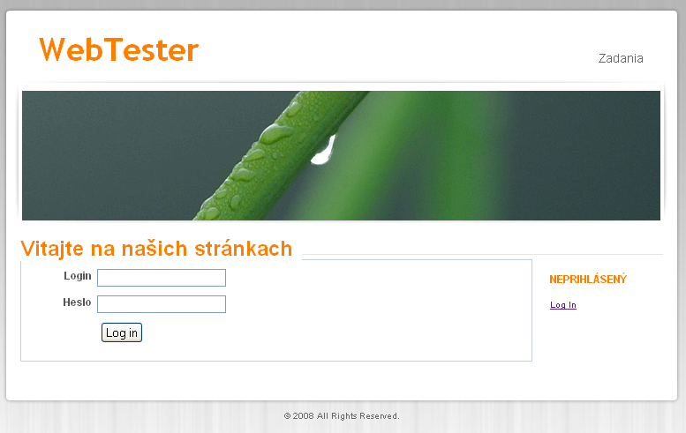
Obrázok 11. Dizajn systému pre neprihláseného používateľa
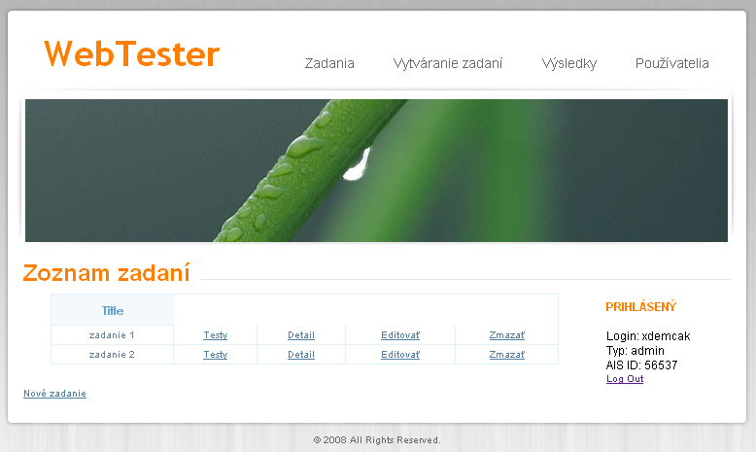
Obrázok 12. Dizajn systému pre prihláseného používateľa
Na obrázku prihláseného používateľa vidíme aj prehľad vytvorených zadaní. Po prihlásení sa mení len časť obrazovky s hlavným obsahom, preto budú ďalšie zobrazenia obrazoviek obmedzené len na túto časť.
Kliknutím na položku testy sa dostaneme do ponuky testov príslušného zadania, obrázok (Obrázok 13). V zozname sú okrem ich názvov zobrazené aj body koľko je možné za test pri vyhodnocovaní získať. Rovnako je možné vykonávať štandardné operácie, ak chceme zistiť viac informácií je potrebné zvoliť položku detail.
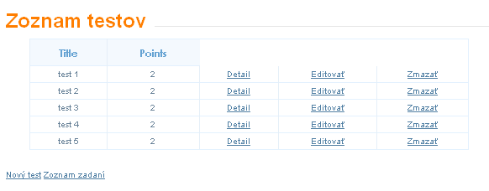
Obrázok 13. Prehľad zoznamu testov, ktoré obsahuje zadanie
Na obrázku (Obrázok 14) môžeme vidieť detailné zobrazenie testu. V ľavej časti obrazovky sa nachádza zoznam vstupných súborov aj s ich obsahom, podobne v pravej časti sú zas prislúchajúce výstupné súbory.

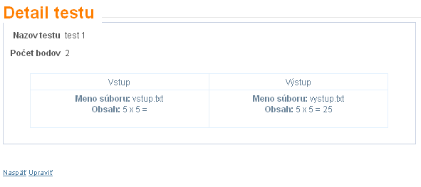
Obrázok 14. Prehľad konkrétneho testu
Prvotnou operáciou v systéme je vytvorenie zadaní. Preto sa po kliknutí na položku nový v zozname zadaní dostaneme na obrazovku znázornenú na obrázku (Obrázok 15). Tu je potrebné vyplniť názov a popis zadania.

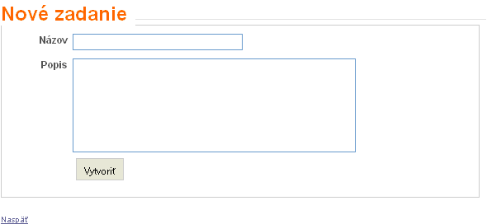
Obrázok 15. Tvorba nového zadania
Keď je zadanie vytvorené, vytvoríme pre neho aj testy. Táto funkcia je prístupná zo zoznamu testov na obrázku (Obrázok 13). Rozhranie pre vytvorenie nového testu znázorňuje obrázok Obrázok 16. Po vytvorení testu je ešte potrebné zadefinovať aké vstupy a výstupy sa budú testovať. Tento proces je zobrazený na obrázku (Obrázok 17), kde vyberieme typ súboru (štandardný vstup alebo výstup) a meno súboru. Vstupy a výstupy sa dajú používateľsky prívetivo pridávať a odoberať.

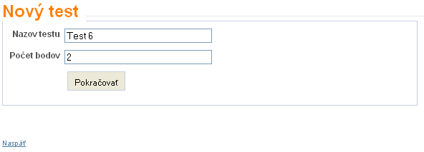
Obrázok 16. Tvorba nového testu: zadania všeobecných informácii
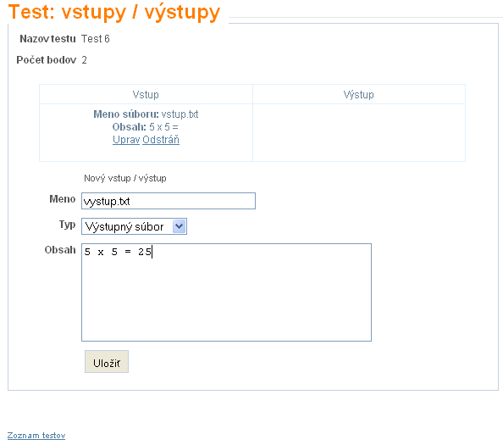
Obrázok 17. Tvorba nového testu: určenie vstupov a výstupov
Dostávame sa do momentu, kedy ide používateľ odovzdať vypracované zadanie. Po kliknutí na zadania v hornom menu sa mu otvorí ponuka zadaní, ktoré je možné práve odovzdať, tu si používateľ zvolí jedno zadanie a klikne na Odovzdaj. Zoznam zadaní na odovzdanie je na obrázku (Obrázok 18).
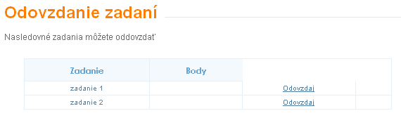
Obrázok 18. Prehľad zadaní, ktoré môže študent odovzdať
Systém zobrazí formulár, kde používateľ vyberie z pevného disku svojho počítača súbor, ktorý chce odovzdať a nahrať na server. Po odoslaní systém následne vypíše správu, že zadanie bude vyhodnotené a naplánuje toto vyhodnotenie. Rozhranie pre vloženie súboru pre odovzdanie znázorňuje obrázok (Obrázok 19).

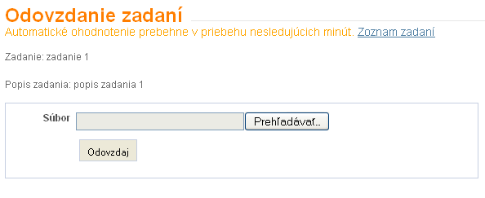
Obrázok 19. Odovzdávanie zadania

2. šprint – Beta

Analýza problémovej oblasti
Ako sme už spomenuli, systém pre kontrolu a odovzdávanie zadaní bude primárne nasadený v prostredí Fakulty informatiky a informačných technológii. Keďže tu existuje akademický informačný systém, do ktorého majú prístup všetci študenti, je zbytočné vytvárať ďalšie prihlasovacie kontá v našom systéme. AIS využíva na autentifikáciu používateľov štandardizovaný aplikačný protokol LDAP. Podľa výsledku 1. šprintu sme identifikovali niektoré ďalšie požiadavky, ktoré by mal systém na odovzdávanie a kontrolovanie zadaní spĺňať. Pedagóg musí mať možnosť zasiahnuť do hodnotenia zadaní. Pri zmene bodového hodnotenia zadania je nutné aj uviesť dôvod alebo komentár. Súčasťou udelenia zápočtu na predmete Procedurálne programovanie je aj odovzdanie zápočtových zadaní. Tento proces je vlastne malé rozšírenie odovzdávania klasických zadaní.

Biznis ciele
Pre podporu zápočtových zadaní je nutné pridať podporu pre vytváranie a odovzdávanie zápočtových zadaní. Prihlásenie je nutné rozšíriť o prihlasovanie pomocou údajov z AIS. V 2. šprinte pridávame do systému možnosť úpravy hodnotenia zadania pre pedagóga. Ostatné biznis ciele ostávajú rovnaké ako v 1. šprinte. Obrázok (Obrázok 20) znázorňuje nové biznis ciele a ich náväznosti.
Obrázok 20. Biznis ciele pre kontrolovanie a ohodnotenie zadaní pre 2. šprint

Vytvorenie zápočtového zadania
Vytvorenie zápočtového zadania je v princípe vytvorenie normálneho zadania. Avšak sa pridajú niektoré atribúty do zadania ako sú: príznak zápočtového zadania, čas, v ktorom je možné zápočtové zadanie odovzdať a IP adresu, z ktorej je povolené odovzdanie zápočtového zadania.

Odovzdanie zápočtového zadania
Pri odovzdávaní zápočtového zadania, treba kontrolovať jeho atribúty, teda čas a IP adresu z ktorej bolo zápočtové zadanie odovzdané.

Prihlásenie
Vzhľadom k tomu, že nechceme zbytočne zaťažovať pedagógov ako aj študentov ďalšími kombináciami používateľských mien a hesiel, ktoré si budú musieť zapamätať, bude prihlásenie realizované prostredníctvom už existujúcich účtov na AIS. Keďže každý študent aj pedagóg na FIIT musí mať konto v AIS je takýto spôsob autentifikácie logickou voľbou. Systém by taktiež mal obsahovať možnosť správy používateľských kont pre prípad zabudnutia hesla alebo inej nepredvídateľnej udalosti.

Úprava hodnotenia pedagógom
Závažným nedostatkom systému po ukončení 1. šprintu bolo nemožnosť zasahovania pedagóga do procesu hodnotenia. V systéme je nutné pridať možnosť úpravy bodového ohodnotenia zadania alebo potvrdenia výsledku automatizovaného kontrolovania zadania.

Špecifikácia problému
Špecifikácia je rozdelená na dve časti. V prvej časti identifikujeme používateľov systému a v druhej sa zameriame na funkcionalitu systému.

Špecifikácia používateľov
Z 1.šprintu sa ukázalo rozdelenie používateľov na dve role ako nepostačujúce. Používateľov nášho systému sme rozdelili do troch skupín. Podľa roly, ktorú zohráva v procese odovzdávania a hodnotenia zadaní rozdeľujeme používateľov na študenta, pedagóga a administrátora.
V rámci systému bude vystupovať administrátor, ktorý bude mať na starosti správu používateľov a vytváranie zadaní a testov k nim. Ďalej bude v systéme vystupovať pedagóg, ktorý bude mať na starosti udeľovanie bodov resp. kontrolu automatizovaných výsledkov. Bude mať možnosť otestovať, či program, ktorý zadá do testovacieho rozhrania spĺňa požiadavky, ktoré boli zadané. Ako poslednú rolu definujeme študenta, ktorý bude chcieť odovzdať zadanie a získať spätnú väzbu či jeho riešenie spĺňa kritériá zadania, teda testy ktoré boli pripravené. Prehľad používateľov a ich práva zobrazuje tabuľka (Tabuľka 3).
Typ používateľa | Práva
Študent | Odovzdanie zadania  Kontrola správnosti odovzdaného zadania
Pedagóg | Všetky práva študenta  Kontrola automatizovaných výsledkov  Pridelenie bodov študentom  Pridávanie poznámok k hodnoteniam  Testovacie odovzdanie, kontrola či riešenie spĺňa podmienky, avšak nechce ho v skutočnosti odovzdať
Administrátor | Všetky práva študenta a pedagóga  Správa používateľov  Vytváranie zadaní a testov
Tabuľka 3. Prehľad používateľov pre 2. šprint

Špecifikácia funkcionality systému
V tomto šprinte sa zameriame na pridanie podpory pre zápočtové zadania. Rozšírime autentifikáciu používateľov podľa AIS a s tým súvisiacu aj administráciu používateľov. Pedagógovi umožníme zasahovať do procesu hodnotenia zadaní, tak že bude môcť upravovať hodnotenie zadaní a pridávať komentár k hodnoteniu. V neposlednom rade pedagóg bude môcť skúšobne odovzdať a otestovať zadania. Tabuľka (Tabuľka 4) znázorňuje požiadavky pre 2. šprint.
Časť | Priorita | Popis
Autentifikácia podľa AIS | 1 | Autentifikácia podľa prihlasovacích údajov z AIS
Podpora pre zápočtové zadania | 1 | Vytvorenie zápočtového zadania a jeho odovzdanie, pokiaľ sú splnené podmienky
Úprava hodnotenia pedagógom | 1 | Pedagóg môže upraviť hodnotenie z automatizovaného testovania
Rozhranie pre pedagóga na testovanie správnosti zadania | 2 | Pedagóg má možnosť nechať otestovať zadanie
Tabuľka 4. Slovný opis a priorita častí navrhovaného systému pre 2. šprint

Autentifikácia podľa AIS
Keďže chceme používateľom čo najviac uľahčiť prácu so systémom, umožníme im prihlásiť sa s rovnakými údajmi ako používajú do systému AIS. Umožníme však vytváranie používateľov lokálne pre prípad, že by prípadný používateľ nemal konto v AIS. Pozri obrázok (Obrázok 21).
Obrázok 21. Diagram prípadov použitia pre časť Autentifikácia podľa AIS
Používateľ – Predstavuje ľubovoľného používateľa, ktorý ma konto v AIS alebo vytvorené konto v našom systéme.
Administrátor – Administrátor je zodpovedný za vytváranie, editáciu a mazanie používateľov v systéme.
AIS prihlásenie – Pri tomto type prihlásenia sa použijú údaje z AIS a vytvorí sa lokálny používateľ s rovnakým prihlasovacím menom. Pri opakovanom prihlásení sa používateľ prihlási cez lokálne prihlásenie.
Lokálne prihlásenie – Používateľ sa prihlási cez používateľské údaje, ktoré sú uložené v našom systéme.
Vytvorenie lokálneho konta – Vytvorenie lokálneho konta je buď súčasťou prihlásenia cez AIS údaje alebo ide o manuálne vytvorenie konta administrátorom.
Úprava informácií o používateľovi – Umožňuje upravovať všetky údaje o používateľovi.
Úprava role používateľa – Umožňuje upraviť rolu používateľa. Používateľ môže byť pedagóg, študent alebo administrátor.
Vymazanie používateľa – Umožňuje vymazať nepotrebné používateľské kontá.

Podpora pre zápočtové zadania
Je rozšírením vytvárania a odovzdania normálneho zadania o ďalšie atribúty. Tieto atribúty treba zohľadniť pri vytváraní zadania a pri odovzdávaní zadania ich treba kontrolovať. Diagram prípadov použitia pre vytváranie zadaní a testov rozšírený o zápočtové zadania je znázornený na obrázku (Obrázok 22).
Obrázok 22. Diagram prípadov použitie pre časť Podpora pre zápočtové zadania
Administrátor – Administrátor je zodpovedný za vytváranie a úpravu zadaní a testov k nim.
Úprava (zápočtového) zadania – Upraviť bude možné všetky atribúty zadania.
Úprava testov – Upraviť bude možné všetky atribúty testov.
Vytvorenie zadaní a testov – Zadania a testy bude možné vytvoriť. Avšak konkrétny test bude môcť byť pridelený vždy iba k jednému zadaniu.

Úprava hodnotenia pedagógom
Pedagóg bude mať priestor na zmenu automatického hodnotenia spolu s pridaním komentára prečo tak urobil. Zároveň je nutné označiť, že dané zadanie už videl a schválil hodnotenie. Diagram prípadov použitia pre úpravu hodnotenia pedagógom je znázornený na obrázku (Obrázok 23).
Obrázok 23. Diagram prípadov použitia pre časť Úprava hodnotenia pedagógom
Zmena bodov – Zmena hodnotenia je možná aj nad predpokladaný počet bodov, ktorý je zadaný pre zadanie. Ide hlavne o situácie kedy je pedagóg nadmieru spokojný a chce dať tzv. bonusové body.
Okomentovanie hodnotenia – Pedagóg by mal v prípade, že znižuje hodnotenie napísať aj dôvod prečo tak urobil. Študent tak bude vedieť, kde spravil chybu.
Schválenie hodnotenia – Pedagóg týmto dá najavo, že hodnotenie je finálne a už sa meniť nebude.

Rozhranie pre pedagóga na testovanie správnosti zadania
Môže nastať situácia, že študent odovzdá zadanie a nevšimne si preklep, pre ktorý sa program neskompiluje a neprejde automatizovanými testami. Inak správny program tak nedostane žiadne body. Pedagóg bude mať možnosť stiahnuť odovzdaný program, upraviť a otestovať, či by upravený program prešiel automatizovanými testami. Zadanie však nechce odovzdať, iba nechať otestovať. Pozri obrázok (Obrázok 24).
Obrázok 24. Diagram prípadov použitia pre časť Testovanie správnosti
Skontrolovanie upraveného zadania – Systém poskytne možnosť skontrolovania programu testami priradenými k zadaniu.
Automatické otestovanie zadania – Systém automaticky otestuje zadanie podľa zadaných testov.

Návrh systému
V nami špecifikovanom systéme sme sa rozhodli zachovať časti systému uvedené v špecifikácii. V nasledujúcich podkapitolách sa venujeme jednotlivým častiam do väčšej hĺbky.

Odovzdanie zadanie
Do procesu odovzdania zadania vstúpilo upravovanie hodnotenie pedagógom, preto sa muselo odovzdávanie zadaní navrhnuté v 1. šprinte zmeniť. Postup odovzdávania zadania znázorňuje obrázok (Obrázok 25).
Obrázok 25. Diagram zobrazujúci navrhovaný postup pri odovzdávaní a hodnotení zadania pre 2. šprint

Prihlasovanie s údajmi do AIS
Prihlasovanie bude prebiehať nasledovným spôsobom. Predpokladá sa, že používateľ má údaje do AIS. Tieto teda môžeme použiť na to, aby sme overili, či naozaj v systéme takýto používateľ vystupuje a akú má rolu. Informácie môžeme použiť na automatické vytvorenie lokálneho používateľa, ktorý sa bude používať pri ďalších prihláseniach. Systém bude skladovať iba používateľské mená, heslá budú vo formáte, z ktorého nebude možné spätne získať pôvodné heslo. Postup prihlasovania znázorňuje obrázok (Obrázok 26).
Obrázok 26. Diagram zobrazujúci navrhovaný postup pri prihlasovaní pomocou údajov z AIS
V rámci tejto časti bude nutné implementovať aj lokálne vytváranie a úpravu používateľov, ku ktorej bude mať prístup iba administrátor systému. Nemôžeme sa spoliehať na to, že každý používateľ má konto v AIS alebo, že práve keď bude prebiehať test sa AIS nezrúti. Vytvoríme teda priestor na to, aby sa kontá do nášho systému dali vytvárať a overovať aj bez AIS.

Rozhranie pre pedagóga na úpravu hodnotenia
Automatizované testy dokážu odhaliť iba určitý počet chýb a taktiež nie vždy ohodnotia správne riešenie správne. Práve pre tieto situácie pripravíme priestor pre pedagóga na úpravu a schválenie hodnotenia. Po schválení bude hodnotenie finálne a študent si môže byť istý, že sa meniť nebude. Postup úpravy hodnotenia pedagógom je znázornený na obrázku (Obrázok 27).
Obrázok 27. Diagram zobrazujúci navrhovaný postup pri úprave hodnotenia pedagógom

Rozhranie pre pedagóga na testovanie správnosti zadania
Pedagóg bude mať priestor na otestovanie, či program, ktorý zadá prejde testami pre jednotlivé zadania. Nechce ho však odovzdať, ale iba získať spätnú väzbu o tom, či nie je v programe preklep alebo podobný druh chyby. Postup pre testovanie správnosti zadania pre pedagóga znázorňuje obrázok (Obrázok 28).
Obrázok 28. Diagram zobrazujúci navrhovaný postup testovaní správnosti

Logický dátový model
Logický dátový model nami navrhovaného systému 2. šprintu je znázornený na obrázku (Obrázok 29).

Obrázok 29. Navrhovaný logický dátový model pre 2. šprint
V nasledujúcom text uvediem iba zmeny v logickom dátovom modely oproti 1. šprintu.

User (Používateľ)
Entitu študent sme nahradili za entitu používateľ. Táto entita zahrňuje všetky roly používateľov.
User
Názov atribútu | Typ | Opis
Name | Text | Meno používateľa
Surname | Text | Priezvisko používateľa
Login | Text | Jedinečné prihlasovacie meno do systému
Crypted Password | Text | Zašifrované heslo
Email | Text | Emailová adresa pre notifikáciu
Personal Number | Číslo | Identifikačné číslo v rámci univerzit. systému
Role | Voľba | Používateľská rola
Created At | Dátum a čas | Určuje, kedy bol používateľ vytvorený
Updated At | Dátum a čas | Dátum a čas poslednej zmeny údajov používateľa
Remember Token | Text | Používa sa pri autentifikácii
Remember Token expires | Dátum a čas | Používa sa pri autentifikácii
Salt | Text | Používa sa pri autentifikácii

Submission (Odovzdanie)
Do entity odovzdanie pribudol nový atribút IP address, ktorý udržiava informáciu o IP adrese, z ktorej bolo zadanie odovzdané.
Submission
Názov atribútu | Typ | Opis
Submitted At | Dátum a čas | Uchováva, kedy sa odovzdanie uskutočnilo
Error Message | Text | Obsahuje súbor chybových hlášok v prípade neúspešného odovzdania resp. vyhodnotenia
Was evaluated | Pravdivostná hodnota | Určuje, či toto odovzdanie už bolo vyhodnotené
Total Points | Celé číslo | Celkový počet bodov získaný vyhodnotením
File | Binárne dáta | Súbor zo zdrojovým kódom
IP Address | Text | Adresa počítača, odkiaľ bolo zadanie odovzdané

Assignment (Zadanie)
Entitu zadanie je potrebné rozšíriť, aby zahŕňala aj informácie o zápočtovom zadaní. Boli pridané atribúty IP Range, Available from, Available Until, ktoré udržiavajú informáciu o tom kedy je možné odovzdať zápočtové zadanie a z ktorej IP adresy by malo byť zadanie odovzdané.
Assignment
Názov atribútu | Typ | Opis
Title | Text | Názov zadania
Description | Text | Popis
IP Range | Text | Rozsah IP adries počítačov, odkiaľ je možné zadanie odovzdať
Available From | Dátum a čas | Odkedy je možné odovzdávať
Available Until | Dátum a čas | Dokedy je možné odovzdávať

Návrh obrazoviek
V tomto návrhu obrazoviek sú zobrazené len tie, ktoré sa zmenili alebo pridali oproti 1. šprintu.
Pri tvorbe nového zadania a označení políčka zápočtové zadanie nám pribudnú ďalšie polia pre vytvorenie zápočtového zadania. Obrazovka pre vytvorenie zápočtového zadania je na obrázku Obrázok 30.

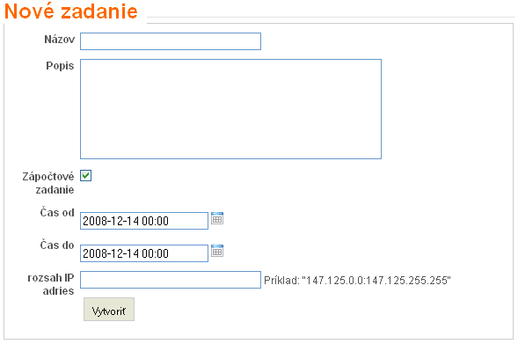
Obrázok 30. Tvorba zápočtového zadania
Na obrázkoch (Obrázok 31), (Obrázok 32) a (Obrázok 33) môžeme vidieť rozhranie pre administráciu používateľov. Tu je možné pridávať a upravovať používateľov systému. Administrátor najprv zvolí z ponuky na obrázku (Obrázok 31) požadovanú operáciu a intuitívne vyplní požadované údaje vo formulári.
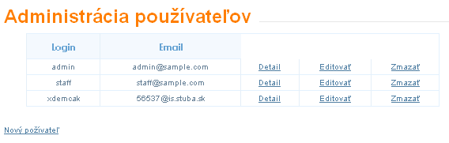
Obrázok 31. Prehľad používateľov
.
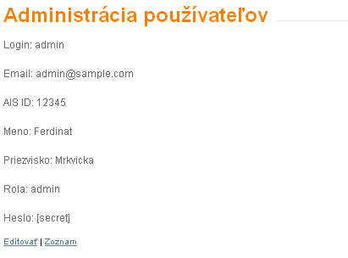
Obrázok 32. Detail používateľa

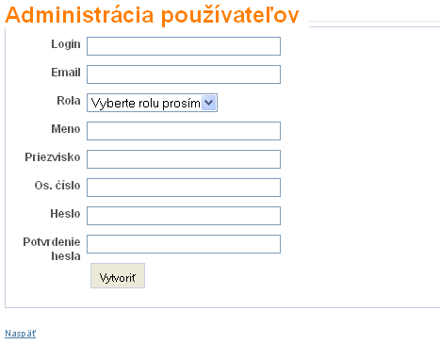
Obrázok 33. Tvorba nového používateľa

3. šprint – Gama

Analýza problémovej oblasti
Systém na odovzdávanie a kontrolu zadaní pracuje na jednoduchom princípe porovnávania očakávaných výstupov s reálnymi výstupmi programu pri určitých vstupoch. Keďže študent pozná aké výsledky pri akých vstupoch majú byť dosiahnuté, je preňho jednoduché vytvoriť program, ktorý bude posielať na štandardný výstup očakávané výsledky. Okrem tohto nedostatku sa ukazuje ako potrebné umožniť zmenu poradia zobrazovania zadaní a zobraziť detailné porovnanie očakávaných výstupov a reálnych výstupov.

Biznis ciele
V 3. šprinte k biznis cieľom pribudol nový cieľ a to je vytváranie skrytých testoch. Ostatné biznis ciele sú rovnaké ako v 2. šprinte. Niektoré sú však rozšírené alebo upravené. Na obrázku (Obrázok 34) sú znázornené nové biznis ciele s ich závislosťami pre kontrolovania a hodnotenie zadaní.
Obrázok 34. Biznis ciele pre kontrolu a hodnotenie zadaní v 3. šprinte

Vytvorenie skrytých testov
Pre väčšiu kontrolu odovzdaných zadaní je vhodné vytvoriť skryté testy. Tieto skryté testy budú kontrolovať zadanie avšak ich detailný výpis sa nezobrazí. Zobrazí sa len, či daný test prešiel alebo nie. Týmto mechanizmom sa snažíme zabrániť, aby študenti nemohli vytvoriť program, ktorý by zobrazoval len očakávané výstupy podľa vstupov.

Detail odovzdaného zadania
Pri detaile odovzdaného zadania sa doposiaľ zobrazovala iba informácia, ktoré testy prešli a ktoré nie. Pre študentov je iba táto informácia nepostačujúca, pretože neukazuje príčinu prečo test neprešiel. Je teda potrebné, aby sa pri detaile odovzdaného zadania, zobrazilo detailné porovnanie očakávaných výstupov z reálnymi výstupmi odovzdaného programu.

Zobrazovanie zadaní
V snahe sprehľadniť a skrátiť dobu odovzdávania zadní by sa mali zadania zobrazovať podľa určitého poradia. Aktuálne zadania budú zobrazené ako prvé. Taktiež je vhodné aj umožniť pedagógovi manuálne preusporiadanie zadaní.

Špecifikácia problému
Špecifikácia je rozdelená na dve časti. V prvej časti identifikujeme používateľov systému a v druhej sa zameriame na funkcionalitu systému pre 3. šprint.

Špecifikácia používateľov
Špecifikácia používateľov je podobná ako 2. šprinte. Typy používateľov ostali nezmenené a v budúcich šprintoch ich zatiaľ neplánujeme meniť. K role pedagóga pribudlo ďalšie právo preusporiadavanie zadaní. Tabuľka (Tabuľka 5) zobrazuje typy používateľov a ich práva pre 3. šprint.
Typ používateľa | Práva
Študent | Odovzdanie zadania  Kontrola správnosti odovzdaného zadania
Pedagóg | Všetky práva študenta  Kontrola automatizovaných výsledkov  Pridelenie bodov študentom  Pridávanie poznámok k hodnoteniam  Testovacie odovzdanie, kontrola či riešenie spĺňa podmienky, avšak nechce ho v skutočnosti odovzdať  Preusporiadavanie zadaní
Administrátor | Všetky práva študenta a pedagóga  Správa používateľov  Vytváranie zadaní a testov
Tabuľka 5. Prehľad používateľov a ich práv pre 3. šprint

Špecifikácia funkcionality
Časť | Priorita | Popis
Detail odovzdaného zadania | 1 | Odovzdanie súboru do systému na ohodnotenie
Skryté testy | 2 | Automatizované hodnotenie zadaní podľa zadaných podmienok
Poradie zobrazovania zadaní | 3 | Autentifikácia požívateľa
Podľa analýzy 2. šprintu sme definovali nasledovné časti funkcionality, ktoré treba prerobiť alebo doplniť. V tabuľke (Tabuľka 6) sú zobrazené požiadavky špecifikované pre 3. šprint.
Tabuľka 6. Slovný opis a priorita častí navrhovaného systému pre 3. šprint

Detail odovzdaného zadania
Študent z detailu odovzdaného zadania musí presne vedieť, kde nastala chyba. Preto je vhodné upraviť detail odovzdaného zadania, aby bolo na prvý pohľad jasné, ktoré výstupy z programu sú správne a ktoré chybné. Diagram prípadu použitia pre detail odovzdania je na obrázku (Obrázok 35).
Obrázok 35. Diagram prípadov použitia pre časť Detail odovzdaného zadania
Detail odovzdaného zadania – Systém poskytne možnosť detailného porovnania očakávaných výstupov od reálnych výstupov programu. Výstupy, ktoré sa nezhodujú budú farebne zvýraznené.

Skryté testy
Predstavujú rozšírenie normálnych testov. Výsledok skrytých testov nebude detailne zobrazený, systém poskytne študentovi len informáciu, či daný skrytý test prešiel alebo nie. Keďže skryté testy sú rozšírením normálnych testov, tak diagram prípadov použitia je rovnaký ako pri vytváraní testov. Pozri obrázok (Obrázok 5).

Poradie zobrazovania zadaní
V našom systéme je potrebné zobrazovať zadania podľa určitého poradia. V prípade potreby umožniť pedagógovi ručne zmeniť usporiadanie zobrazovania zadaní. Diagram prípadov použitia pre zmenu zobrazovania a zobrazenie zadaní je na obrázku (Obrázok 36).
Obrázok 36. Diagram prípadov použitia Poradie zobrazovania zadaní
Zmena zoradenia zadaní – Pedagóg môže zmeniť poradie zobrazovania zadaní.
Zobrazovanie zadaní – Zadania sa budú zobrazovať podľa poradia, ktoré určí pedagóg.

Návrh systému
V nami špecifikovanom systéme sme sa rozhodli zachovať časti systému uvedené v špecifikácii pre 3. šprint. V nasledujúcich podkapitolách sa venujeme jednotlivým častiam do väčšej hĺbky.

Detail odovzdaného zadania
Predstavuje „rozumné“ rozhranie, ktoré bude zobrazovať presnú chybu programu. Návrh detailu odovzdaného zadania je na obrázku (Obrázok 37) .
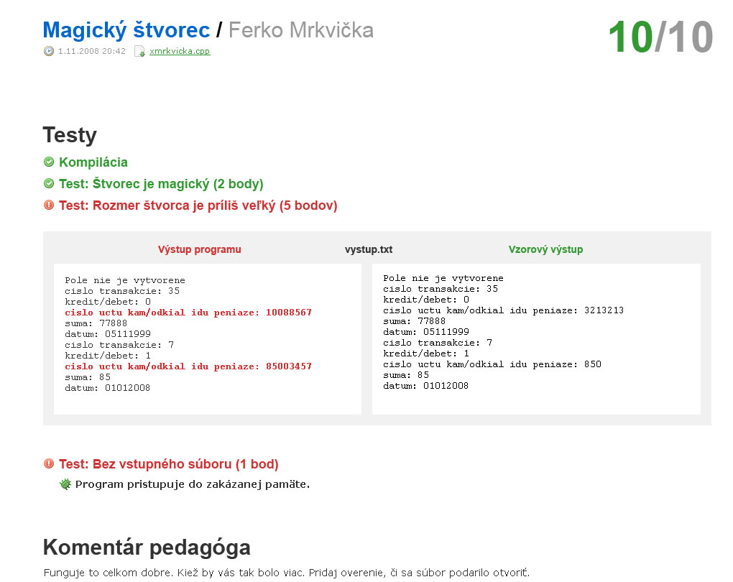
Obrázok 37. Návrh rozhrania pre Detail odovzdaného zadania

Skryté testy
Pri vytváraní a úprave testov, treba pridať do rozhrania atribút skrytého testu. Pri detaile odovzdania treba zabezpečiť, aby sa zobrazila iba informácia o prejdení alebo neprejdení testu ale nie detailne. Postup pre vytváranie a úpravu skrytých testov je na obrázku Obrázok 38.
Obrázok 38. Diagram zobrazujúci navrhovaný postup Zobrazovania testov

Poradie zobrazovania zadaní
Zadania sa budú zobrazovať podľa poradia určeného pedagógom. Pedagóg bude môcť jednoducho pomocou „drag and drop“ upraviť poradie zobrazovania zadaní. V prípade, že pedagóg nezmení poradie, zadania budú zobrazované podľa dátumu vytvorenia. Postup pre zmenu poradia zobrazovania zadania znázorňuje obrázok (Obrázok 39).
Obrázok 39. Diagram zobrazujúci navrhovaný postup Úpravy poradia zobrazovania zadaní

Logický dátový model
Logický dátový model nami navrhovaného systému 3. šprintu je znázornený na obrázku (Obrázok 40).
Obrázok 40. Navrhovaný logický model pre 3. šprint
V nasledujúcom texte uvedieme iba zmeny oproti dátovému modelu z 2. šprintu.

Assignment (Zadanie)
Do entity zadanie pribudol atribút „Position“, ktorý reprezentuje pozíciu zadania pri zobrazení.
Assignment
Názov atribútu | Typ | Opis
Title | Text | Názov zadania
Description | Text | Popis
IP Range | Text | Rozsah IP adries počítačov, odkiaľ je možné zadanie odovzdať
Available From | Dátum a čas | Odkedy je možné odovzdávať
Available Until | Dátum a čas | Dokedy je možné odovzdávať
Position | Celé číslo | Pozícia zadania pri zobrazovaní všetkých zadaní
Exam | Pravdivostná hodnota | Označuje, či je zadanie zápočtové.

Assignment test (Test zadania)
V minulých šprintoch táto entita bola nazvaná Test. Kedže test je slovo, ktoré ma mnoho významov, rozhodli sme sa túto entitu pomenovať viac presne a to Test zadania. Do tejto entity bol pridaný atribút „Hidden“, ktorý určuje, či sa jedná o test skrytý.
Assignment Test
Názov atribútu | Typ | Opis
Title | Text | Názov testu
Points | Celé číslo | Počet bodov, ktorý je možné zaň získať
Hidden | Pravdivostná hodnota | Určuje, či je test skrytý.

Test result output
V predchádzajúcich šprintoch Testovací súbor pracoval len z dvoma súbormi: štandardný vstup a štandardný výstup. V tomto šprinte bola pridaná podpora práce s viacerými súbormi. Entita Testovací súbor je teda prepojená s Výsledkom testu pomocou spojovacej entity Test result output. Táto entita uchováva v atribúte Content výstup programu, pri konkrétnom testovacom súbore a pri konkrétnom výsledku testu.
Test Result Output
Názov atribútu | Typ | Opis
Content | Binárne dáta | Výstup z programu, pri konkrétnom teste a konkrétnom súbore.

Návrh obrazoviek
V nasledujúcom návrhu obrazoviek sú zobrazené len tie, ktoré sa zmenili alebo pridali oproti 2. šprintu.
Pri vytváraní testu pribudla možnosť, pomocou ktorej môžeme vytvoriť skrytý test. Rozhranie pre vytvorenie testu je znázornené na obrázku (Obrázok 41).
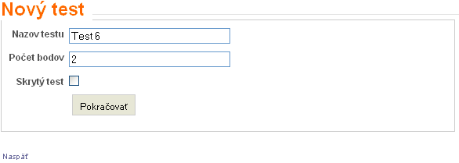
Obrázok 41. Vytvorenie skrytého testu
Pre usporiadania poradia zadaní stačí len kliknúť na názov zadania a presunúť ho na ľubovoľnú inú pozíciu v zozname zadaní. Zoznam zadaní s naznačením preusporiadavania je zobrazený na obrázku (Obrázok 42).
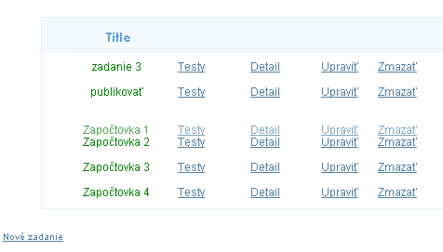
Obrázok 42. Usporiadanie poradia zadaní

4. šprint – Delta

Analýza problémovej oblasti
Cvičenia z predmetu Procedurálne programovanie sú organizované po skupinách študentov a každá skupina má svojho pedagóga. Pri zápočtových zadaniach je potrebné, aby každá skupina mala povolené odovzdávanie zápočtových zadaní iba v konkrétnom čas ich cvičenia. Náš systém doteraz umožňoval iba odovzdávanie zápočtových zadaní v konkrétnom čase a z konkrétnej IP adresy, avšak zápočtové zadanie bolo prístupné pre všetkých študentov a bolo prístupné hneď po jeho vytvorení. Pri zápočtových zadaniach je potrebné, aby boli prístupné v presný čas a boli v ňom vytvorené všetky testy. Taktiež systém neumožňuje stiahnutie odovzdaných súborov a trvalé prihlásenie používateľa do systému bez nutnosti znovu zadávania prihlasovacích údajov.

Biznis ciele
Do biznis cieľov odovzdávania, kontroly a hodnotenia zadaní v tomto šprinte pribudli: Vytváranie cvičení, Prideľovanie študentov do cvičenia a Prideľovanie zadaní k cvičeniu. Nové biznis ciele sú zobrazené na obrázku (Obrázok 43).
Obrázok 43. Biznis ciele pre kontrolovanie a ohodnotenie zadaní pre 4. šprint

Vytváranie cvičenia
Praktická časť predmetu Procedurálne programovanie je organizovaná po cvičeniach. Každé cvičenie má svojho pedagogického vedúceho, čas v ktorom sa odohráva a samozrejme množinu študentov, ktorí ho navštevujú. Tento fakt je vhodné zohľadniť v našom systéme. Sprehľadní to prácu pedagógom, pretože si budú môcť vyfiltrovať len tých študentov, ktorí navštevujú jeho cvičenie. Okrem toho to uľahčí aj podporu zápočtových zadaní, pretože nebudú musieť existovať duplicitné zápočtové zadania, ktoré sa odlišujú len v čase, v ktorom sú sprístupnené pre jednotlivé cvičenia.

Prideľovanie študentov do cvičenia
Ako už bolo naznačené, každé cvičenie sa skladá zo študentov. Do vytvoreného cvičenia je potrebné priradiť študentov. V Moodli sa študenti priraďujú do seminárov pomocou aktivačného kľúča, ktorý zadajú po prihlásení. Tento spôsob šetrí čas pedagógovi, ale za niektorých okolností je vhodné, aby pedagóg mal tiež možnosť priraďovať a manažovať študentov v cvičení.

Prideľovanie zápočtových zadaní cvičeniu
V predchádzajúcich šprintoch bolo riešené odovzdávanie zápočtových zadaní, tak že zadanie sa dalo odovzdať len v určitom čase. V praktických podmienkach je však tento spôsob nepostačujúci, pretože všetci študenti mali možnosť odovzdať zápočtové zadanie v čase, ktorý bol určený. Teda môžeme povedať, že študenti mohli odovzdať zadanie aj v inom čase ako je čas ich cvičenia. Riešením tohto problému je práve priradenie zápočtového zadania len určitému cvičeniu s konkrétnymi študentmi.

Stiahnutie odovzdaného zadania
Náš systém doposiaľ neumožňoval stiahnutie odovzdaných zadaní. Táto funkcionalita je pre študentov veľmi užitočná. Napríklad študent sa bude chcieť z nejakého dôvodu vrátiť a pozrieť na zdrojový súbor odovzdaného programu alebo bude chcieť pokračovať vo vypracovávaní zadania.

Trvalé prihlásenie
Trvalé prihlásenie šetrí čas študentovi a aj pedagógovi, a preto by v našom systéme mala byť obsiahnutá táto možnosť. Študent nemusí strácať čas prihlasovaním a môže rovno odovzdať zadanie. Takisto pedagóg nemusí rutine zadávať prihlasovacie údaje môže sa venovať hneď činnosti, ktorú chcel od systému.

Zverejňovanie zadania
V prípade, že by chcel pedagóg vytvoriť zadanie ale zverejniť ho až neskôr, je potrebné oddeliť vytvorenie zadania od jeho zverejnenia.

Špecifikácia problému
Špecifikácia je rozdelená na dve časti. V prvej časti identifikujeme používateľov systému a v druhej sa zameriame na funkcionalitu systému pre 4. šprint.

Špecifikácia používateľov
Špecifikácia používateľov je podobná ako 3. šprinte. Typy používateľov ostali nezmenené a v budúcich šprintoch ju zatiaľ neplánujeme meniť. K roly pedagóga pribudli ďalšie práva: vytváranie cvičení, prideľovanie študentov k cvičeniu, prideľovanie zápočtových zadaní k cvičeniu a zverejňovanie zadaní. K roly študenta pribudlo právo sťahovanie odovzdaných zadaní a prihlásenie sa na cvičenie. V tabuľke (Tabuľka 7) sú prehľadne zobrazené typy používateľov spolu s ich právami.
Typ používateľa | Práva
Študent | Odovzdanie zadania  Kontrola správnosti odovzdaného zadania  Stiahnutie odovzdaných zadaní  Prihlásenie sa na cvičenie
Pedagóg | Všetky práva študenta  Kontrola automatizovaných výsledkov  Pridelenie bodov študentom  Pridávanie poznámok k hodnoteniam  Testovacie odovzdanie, kontrola či riešenie spĺňa podmienky, avšak nechce ho v skutočnosti odovzdať  Preusporiadavanie zadaní  Vytváranie cvičení  Prideľovanie študentov k cvičeniu  Prideľovanie zápočtových zadaní k cvičeniu  Zverejňovanie zadaní
Administrátor | Všetky práva študenta a pedagóga  Správa používateľov  Vytváranie zadaní a testov
Tabuľka 7. Prehľad používateľov a ich práv pre 4. šprint

Špecifikácia funkcionality
Podľa analýzy 3. šprintu sme definovali nasledovné časti funkcionality, ktoré treba prerobiť alebo doplniť. Tabuľka (Tabuľka 8) znázorňuje špecifikované požiadavky pre 4. šprint.
Časť | Priorita | Popis
Vytváranie cvičenia | 1 | Vytvorenie cvičenia
Prideľovanie študentov do cvičenia | 1 | Priradenie študenta do cvičenia pedagógom alebo študentom samotným podľa aktivačného kódu
Prideľovanie zápočtových zadaní k cvičeniu | 1 | Zápočtové zadania sa dajú priradiť konkrétnemu cvičeniu
Stiahnutie odovzdaných zadaní | 1 | Študent si môže stiahnuť zo systému svoje odovzdané zadanie
Zverejňovanie zadania | 1 | Oddelenie vytvorenia zadania od jeho zverejnenia
Trvale prihlásenie | 2 | Umožnenie trvalého prihlásenia pre používateľov
Tabuľka 8. Slovný opis a priorita častí navrhovaného systému pre 4. šprint

Vytváranie cvičenia
Pre prácu s cvičeniami je potrebné vytvoriť rozhranie pre vytváranie cvičení. Diagram prípadov použitia je znázornený na obrázku (Obrázok 44).
Obrázok 44. Diagram prípadov použitia pre časť Rozhranie pre vytvorenie cvičenia
Rozhranie pre vytvorenie cvičenia – Pedagóg môže jednoducho vytvoriť cvičenie a definovať aktivačný kód pre toto cvičenie.

Prideľovanie študentov do cvičenia
Študenti sa budú hlásiť na cvičenie pomocou aktivačného kódu, ktorý dostanú. Tento aktivačný kód zadajú pri prihlasovaní sa na cvičenie. Podľa aktivačného kódu, ktorý bol vytvorený pre konkrétne cvičenie sa prihlásia do daného cvičenia. Okrem tohto mechanizmu by mal mať pedagóg možnosť sám pridávať a odoberať študentov v rámci cvičenia. Diagram prípadov použitia je znázornený na obrázku (Obrázok 45).
Obrázok 45. Diagram prípadov použitia pre časť Prideľovanie študentov do seminára
Pridanie študenta do cvičenia – Vybratý študent sa pridá do vybratého cvičenia. Študenta a cvičenie môže vyberať pedagóg. Prípadne študent sa prihlási na cvičenie sám pomocou aktivačného kľúča.
Odobratie študenta z cvičenia – Pedagóg môže odobrať vybratého študenta z cvičenia.
Prihlásenie sa na cvičenie – Študent sa na cvičenie prihlási pomocou aktivačného kľúča, ktoré je pridelené ku konkrétnemu cvičeniu.

Prideľovanie zápočtových zadaní k cvičeniu
Pedagóg bude môcť priradiť zápočtové zadanie ku vybratému cvičeniu. Diagram prípadov použitia pre prideľovanie zápočtových zadaní k cvičeniu je znázornený na obrázku (Obrázok 46).
Obrázok 46. Diagram prípadov použitia pre časť Prideľovanie zápočtových zadní seminárom
Priradenie zápočtového zadania k cvičeniu – Priradenie zápočtového zadania k cvičeniu zahŕňa v sebe výber cvičenia a výber zápočtového zadania.
Výber cvičenia – Pedagóg vyberie cvičenie, ktorému chce priradiť zápočtové zadanie.
Výber zápočtového zadania – Pedagóg vyberie zápočtové zadanie, ktoré chce priradiť k cvičeniu.

Stiahnutie odovzdaného zadania
Študent si môže stiahnuť svoje odovzdané zadanie. Diagram prípadov použitia pre stiahnutie odovzdaného zadania je zobrazený na obrázku (Obrázok 47).
Obrázok 47. Diagram prípadov použitia pre časť Stiahnutie odovzdaného zadania
Stiahnutie odovzdaného zadania – Študent má možnosť stiahnuť zápočtové zadanie z detailu odovzdaného zadania.
Detail odovzdaného zadania – Zobrazuje detailný výpis testov a získaných bodov za odovzdané zadanie. Umožňuje aj stiahnutie tohto zadania.

Trvalé prihlásenie
Jedná sa o rozšírenie funkčnosti prihlásenia. Pri prihlasovaní treba pridať možnosť pre trvalé prihlásenie. Diagram prípadov použitia pre autentifikáciu je na obrázku Obrázok 21.

Zverejňovanie zadania
Treba oddeliť vytvorenie zadaní od ich zverejnenia. V rozhraní pre vytváranie a editovanie zadania je nutné doplniť zverejnenie zadania. Diagram prípadov použitia pre zverejňovanie zadania je na obrázku (Obrázok 48).
Obrázok 48. Diagram prípadov použitia pre časť Zverejňovanie zadaní
Úprava zadania – Pedagóg má možnosť upraviť atribúty zadania.
Zverejnenie zadania – Zverejnenie zadania predstavuje úpravu atribútu „zverejnené“ v zadaní.
Vytvorenie zadania – Pedagóg môže vytvoriť zadanie a tým stanoviť všetky atribúty vytváraného zadania.

Návrh systému
V nasledujúcom návrhu systému pre 4. šprint hlbšie rozoberieme jednotlivé špecifikované úlohy.

Vytváranie cvičenia
Pedagóg pri vytváraní cvičenia zadá názov cvičenia a aktivačný kľúč, pomocou ktorého sa môžu študenti následne prihlásiť na toto cvičenie. Postup vytvárania cvičenia znázorňuje diagram na obrázku (Obrázok 49).
Obrázok 49. Diagram zobrazujúci navrhovaný postup pri vytváraní cvičenia

Prideľovanie študentov do cvičenia
Prideľovanie študentov do cvičenia sa môže vykonať dvoma spôsobmi. Buď sa študent sám prihlási na cvičenie – obrázok Obrázok 50 alebo pedagóg prihlási študenta na cvičenie – obrázok Obrázok 51.
Obrázok 50. Diagram zobrazujúci navrhovaný postup pri prihlasovaní na cvičenie z pohľadu študenta

Obrázok 51. Diagram zobrazujúci navrhovaný postup pri prihlasovaní na cvičenie z pohľadu pedagóga

Prideľovanie zápočtových zadaní k cvičeniu
Tvorí jednoduché rozhranie, kde si pedagóg vyberie cvičenie a zápočtové zadania, ktoré chce priradiť danému cvičeniu. Postup pre prideľovanie zápočtových zadaní k cvičeniu je znázornený na obrázku (Obrázok 52).
Obrázok 52. Diagram zobrazujúci navrhovaný postup pri prideľovaní zápočtových zadaní k cvičeniu

Trvalé prihlásenie
Trvalé prihlásenie predstavuje rozšírenie rozhrania pre prihlasovanie. Pri vybratej možnosti trvalého prihlásenia sa vytvorí cookie s dlhou dobou platnosti. Tým sa zabezpečí, že nebude nutné zadávať prihlasovacie údaje pokiaľ bude toto cookie existovať.

Zverejňovanie zadaní
V rozhraní vytvárania zadania sa pridá možnosť zverejniť zadanie. Pokiaľ táto možnosť nebude vyznačená, zadanie bude len vytvorené, ale nebude zverejnené. To isté sa pridá aj do rozhrania pre úpravu zadania. Pri zobrazovaní zadaní na odovzdanie sa zobrazia len tie zadania, ktoré majú atribút zverejnené.

Logický dátový model
Logický dátový model nami navrhovaného systému 4. šprintu je znázornený na obrázku (Obrázok 53).
Obrázok 53. Navrhovaný logický model pre 4. šprint
V nasledujúcom texte popíšem iba entity, ktoré boli zmenené oproti 4. šprintu.

Seminar (Cvičenie)
Cvičenie je entita v systéme, vytvára ho pedagóg. Jeho základným účelom je uchovávať informácie o názve zadania a o aktivačnom kľúči pre toto cvičenie. Cvičenie obsahuje mnoho študentov a každé cvičenie má svojho pedagogického vedúceho. Tiež cvičenie môže obsahovať aj mnoho zápočtových zadaní.
Seminar
Názov atribútu | Typ | Opis
Title | Text | Názov cvičenia
Key to add | Text | Aktivačný kľúč pre cvičenie

Assignment (Zadanie)
Do entity zadanie pribudol atribút „Public“, ktorý reprezentuje zverejnené zadanie. Zadanie môže byť priradené k mnohým cvičeniam.

Assignment
Názov atribútu | Typ | Opis
Title | Text | Názov zadania
Description | Text | Popis
IP Range | Text | Rozsah IP adries počítačov, odkiaľ je možné zadanie odovzdať
Available From | Dátum a čas | Odkedy je možné odovzdávať
Available Until | Dátum a čas | Dokedy je možné odovzdávať
Position | Celé číslo | Pozícia zadania pri zobrazovaní všetkých zadaní
Exam | Pravdivostná hodnota | Označuje, či je zadanie zápočtové.
Public | Pravdivostná hodnota | Označuje, či je zadanie zverjnené.

Návrh obrazoviek
V nasledujúcom návrhu obrazoviek sú zobrazené len tie, ktoré sa zmenili oproti 3. šprintu.
Pre vytvorenie cvičenia je potrebné zadať meno a je možné zadať aj prihlasovací kľúč, pomocou ktorého sa študenti môžu sami na toto cvičenie prihlásiť. Rozhranie pre vytvorenie cvičenia je znázornené na obrázku (Obrázok 54).
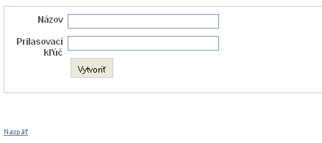
Obrázok 54. Vytvorenie cvičenia
Pri prehľade cvičenia sú prehľadne zobrazené zadania a študenti priradení pre toto cvičenie. Zadania aj študentov môžeme jednoducho odoberať z cvičenia. Prehľad cvičení je znázornený na obrázku Obrázok 55. Rovnako jednoduché je aj priradenie ďalších zadaní pre toto cvičenie, ktoré môžeme vidieť na nasledujúcom obrázku Obrázok 56.

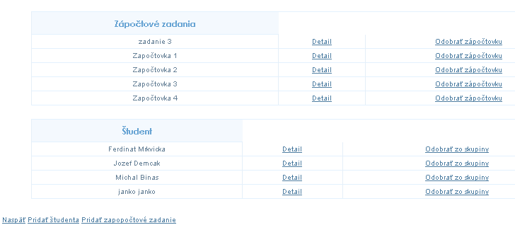
Obrázok 55. Prehľad cvičenia.
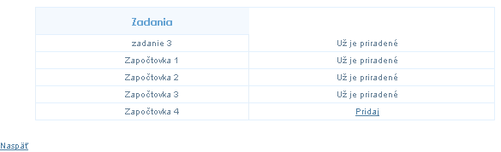
Obrázok 56. Pridelenia zadaní pre cvičenie.

5. šprint – Epsilon

Analýza problémovej oblasti
Celý projekt odovzdávania, kontroly a hodnotenia zadaní vznikal metódou rýchleho agilného vývoja SCRUM. Teda vznikal pomocou pridávania funkcionality v jednotlivých šprintoch. Pričom výsledkom každého šprintu bol funkčný inkrement, ktorý bol zakomponovaný do systému. Na vývoji každého inkrementu sa podieľal celý tím. Aj vďaka týmto faktom je vhodné a aj žiaduce vykonať údržbu zdrojového kódu a overiť požadovanú funkcionalitu. Takáto údržba je nevyhnutná. Vo veľkej miere napomôže k nájdeniu a odstráneniu chýb. Výsledkom bude tiež aj zvýšenie efektívnosti, stability a bezpečnosti celého systému. V neposlednom rade prehľadnejší a zrozumiteľnejší kód zjednoduší budúci vývoj systému alebo odstraňovanie prípadných ďalších chýb.

Špecifikácia problému
V tomto šprinte si kladieme za primárny cieľ zvýšiť efektívnosť a prehľadnosť zdrojového kódu systému. Tiež sa zameriame aj na dôkladné otestovanie a overenie správnosti požadovanej funkcionality stanovenej v predchádzajúcich šprintoch. Žiadne nové požiadavky funkcionality neboli stanovené.

Návrh
V tomto šprinte nie je pridaná žiadna nová funkcionalita. Zameriavame sa na revíziu, zefektívnenie a odstránenie nedostatkov zdrojového kódu.

6. šprint – Zeta

Zmeny v organizácii projektu
Na začiatku tohto šprintu sme zhodnotili naše doterajšie úsilie na projekte a po predošlých skúsenostiach sme sa rozhodli zefektívniť naše vzájomné úsilie zmenou organizácie práce na projekte.
Scrum Master naďalej ostáva Bc. Michal Oláh, nakoľko sa tejto pozícii výrazne osvedčil. Dĺžka šprintov ostáva nezmenená na dvoch týždňoch.
Našim najväčším problémom v tíme bolo plnenie úloh vždy až na poslednú chvíľu. To malo za následok, že kód nebol vždy v požadovanej kvalite, v kóde bolo množstvo chýb a bolo výrazne oslabené testovanie nových častí aplikácie. Preto sme sa vzájomne dohodli na plnení úloh už v prvom týždni šprintu. Tento termín nie je záväzný, ale je rešpektovaný celým tímom. Úloha bude považovaná za splnenú až po vykonaní úspešných akceptačných testoch. Za kvalitu testov bude zodpovedný Peter Fridrich, avšak všetci v tíme môžu testy slobodne pridávať a upravovať.
Pre lepšiu prehľadnosť vo verziách zdrojových kódov sa vždy po každom šprinte označí aktuálna funkčná verzia tagom pomocou Subversion. Tak sa jednoducho budeme môcť vrátiť k výsledkom tímu v predchádzajúcich šprintoch.
Dokumentáciu k projektu budeme písať priebežne. Pre každý šprint sa určí jeden člen tímu, ktorý zdokumentuje predchádzajúci šprint. Takto si každý z nás v rovnakej miere vyskúša písanie dokumentácie a aj dokumentácia bude kvalitnejšia vďaka tomu, že bude písaná bezprostredne po implementácii.

Definovanie Product Backlog na ďalší semester
Na začiatku nového semestra sme si stanovili nový Product Backlog, náš cieľ, čo chceme tento semester dosiahnuť. Postupnosťou šprintov a splnených úloh sa pokúsime naplniť všetky naše ciele, ktoré sú reprezentované našim product backlog.
Náš hlavný cieľ od ktorého sa odvádzajú ďalšie je nasadenie našej aplikácie na predmet tvorba efektívnych algoritmov a programov (TEAP). Keďže na predmete TEAP je možné vypracovávať zadania v rôznych programovacích jazykoch, tak aj naša aplikácia musí byť schopná ohodnotiť tieto zadania aj keď sú v rôznych programovacích jazykoch. Preto medzi naše ciele sa zaradila aj podpora testovania a ohodnotenia pre programovací jazyk Java, C#. Spolu s pôvodnou podporou pre C/C++ bude naša aplikácia podporovať tri významné programovacie jazyky. Následne sa vynára otázka o odovzdaní viacerých súborov ako jednej aplikácie. Medzi naše ciele sa zaradilo aj splnenie tejto požiadavky. Práca s našou aplikáciu sa tak môže badateľne sťažiť. Preto našim cieľom aj naďalej ostáva vytvorenie používateľsky príjemnej a prehľadnej webovej aplikácie, ktorá ma za cieľ predovšetkým uľahčovať a zefektívňovať prácu ako aj profesorom, tak aj študentom. Významné uľahčenie pri vytváraní testov sa dostalo aj do product backlog. Jedná sa o generovanie výstupov z ukážkového programu. Učiteľ tak už nebude musieť ručne vypisovať očakávaný výstup ale výstup sa vygeneruje z ukážkového programu. K našim cieľom patrí aj generovanie rôznych štatistík a dashboardov, a taktiež organizátor termínov.
Tabuľka 9. Product Backlog pre 2. semester
Popis
Nasadenie aplikácie na predmet TEAP
Podpora testovania pre C/C++. C# a Java
Odovzdávanie viacerých súborov ako jednej aplikácie
Príjemné a prehľadné používateľské rozhranie
Generovanie výstupov z ukážkového programu
Generovanie štatistík a dashboardov
Organizátor termínov

Šprint Backlog
Cieľom tohto šprintu je implementovať podporu pre testovanie programov písaných v programovacom jazyku C# a Java.
Na začiatku semestra sme si chceli byť istý, že naša aplikácia spĺňa všetky akceptačné testy, preto sme si dali za cieľ dokončenie a dopracovanie testov na našu aplikáciu.
Popis | Odhad. čas | Zodpovedný
Podpora pre C# a Java | 13 hodín | M. Bystričan
Dopracovanie akceptačných testov | 15 hodín | Každý

Analýza problémovej oblasti
Napriek novému product backlog, zatiaľ stále je možné odovzdať iba jeden súbor ako súčasť programu. V prípade jazyka Java, kde je typické množstvo súborov, sa odovzdáva *.jar súbor. Na základe koncovky súboru sa bude zisťovať o aký programovací jazyk sa jedná. Následne sa spustí vhodný kompilátor pre daný súbor (zdrojový kód) a vyhodnotia sa výstupy z programu. Na testovacom servery je samozrejme nutné nainštalovať potrebné kompilátory. Kompilátor pre C++ a Java sa na servery už nachádzajú.

Návrh
V prvom rade je nutné na servery nainštalovať potrebný kompilátory pre jazyk C#. Ako vyplýva z analýzy problémovej oblasti zvyšné dva potrebné kompilátory sú už nainštalované. Keďže server beží na operačnom systéme UNIX, inštalácia je jednoduchá pomocou príkazu sudo apt-get install mono-devel
V databáze sa bude uchovávať o kompiláciu akého jazyka išlo a preto sa do databázovej tabuľky submision pridá stĺpec comp_language. Uživateľ tak bude mať možnosť overiť si či bol jeho súbor správne identifikovaný.
Podľa koncovky súboru sa bude rozhodovať, aký kompilátor sa na daný súbor použije. Ďalšia činnosť aplikácie ostáva zatiaľ nezmenená.

7. šprint – Eta

Analýza problémovej oblasti
Počas tohto šprintu bude aplikácia nasadená na predmet Tvorba efektívnych algoritmov a programov (ďalej len TEAP). Nasadením aplikácie je dôležité z dôvodu získania spätnej väzby od reálnych používateľov, ktorá pomôže pri ďalšom vývoji aplikácie a preto má toto nasadenie najvyššiu prioritu. Ďalšími úlohami šprintu bude zvýšenie bezpečnosti aplikácie voči programom odovzdávanými študentmi, prechod na novú verziu rails, vylepšenie používateľského rozhrania a upravenie používania prihlasovacieho kľúča.

Špecifikácia problému

Nasadenie aplikácie
Nasadenie aplikácie na predmet TEAP. Aplikácia má byť dostupná pedagógom a študentom tohto predmetu a pokrývať požiadavky tohto predmet. Úloha s najvyššiu prioritou.

Upravenie databázy
Test ma súbory, ktoré sú v databáze označené príznakom či ide o vstupný alebo výstupný súbor. Pri zavádzaní podpory pre programovacie jazyky Java a C# pribudol nový typ výstupného súboru, je to štandardný chybový výstup. Je jednoduchšie určenie typu súboru pripojeného k testu je potrebné tento príznak zmeniť na atribút určujúci typ súboru.

Spúšťanie pod iným používateľom
Odovzdané programy študentmi by mohli spôsobiť úmyselne alebo neúmyselne škodu samotného systému pri ich spustení pre testovanie ich správnej funkčnosti. Z tohto dôvodu je potrebné odovzdané programy spúšťať pod používateľom, ktorý na serveri nemá možnosť spôsobiť škodu na samotnej aplikácii.

Rails 2.2.2
Upravenie aplikácie na novú verziu Rails 2.2.2

Úprava rozhrania
Rozhranie pre vytváranie testov, ich vstupov a výstupov je nie z používateľského pohľadu veľmi prijemné a pre väčšinu požiadaviek, ktoré chceme vykonať je potrebný väčší počet kliknutí. Pre vytváranie testov je potrebné navrhnúť a vytvoriť nové rozhranie, ktoré všetko presunie na jedinú obrazovku a minimalizuje počet kliknutí pre vytvorenie testu. Ďalšou časťou používateľského rozhrania, ktorú chceme vylepšiť je vytváranie zadaní. Pri tvorbe nového zápočtového zadania by bolo vhodné, aby sa dalo zadanie už v procese jeho tvorby jednoducho priradiť ku konkrétnym cvičeniam.

Prihlasovací kľúč
Momentálne sa študenti môžu sami prihlásiť len na cvičenie, pre ktoré bol vytvorený prihlasovací kľúč tento kľúč poznajú. Na cvičenia, ktoré prihlasovací kľúč nemajú, môže študentov prihlásiť len pedagóg. Túto situáciu zmeníme tak, že cvičenia bez prihlasovacieho kľúča budú voľne a bude sa na nich môcť kedykoľvek prihlásiť ľubovoľný študent.

Návrh

Upravenie databázy
Hodnota stĺpca „is_input“ označujúca doteraz len hodnotu vstup alebo vstup bola upravená na typ integer a preto je možné rozlišovať viacero typov uložených súborov. V našom prípade rozoznávame päť typov súborov: štandardný vstup, štandardný výstup, štandardný chybový výstup, vstupný súbor, výstupný súbor.
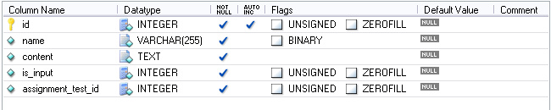
Obrázok 57. Prehľad tabuľky pre ukladanie súborov

Spúšťanie pod iným používateľom
Pre zvýšenie ochrany aplikácie využijeme nástroj Chroot. Tento nástroj umožní vyčleniť časť adresárovej štruktúry. Program odovzdaný študentom sa bude spúšťať v tejto vyčlenenej časti, ktorá programu zamedzí zasahovať mimo tejto časti. Program nebudem môcť spôsobiť škodu na samotnej aplikácii.

Úprava rozhrania
Rozhranie pre tvorbu nových zadaní obsahuje novú položku, ktorou je zoznam zobrazujúci cvičenia prihláseného pedagóga. Označením cvičenia, bude vytvorené zadanie priamo pridelene k tomuto cvičeniu. V zozname je možné označiť viacero cvičení a zadanie bude priradené ku všetkým.
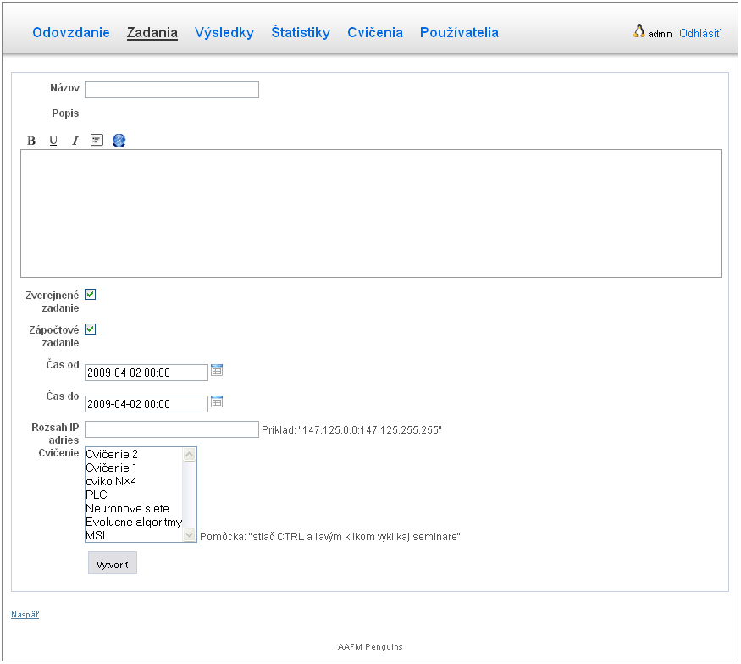
Obrázok 58. Priradenie cvičenia v rozhraní vytvárania zápočtového zadania
Rozhranie pre vytváranie testu, jeho vstupov a výstupov sa umiestni na jedinú obrazovku, ktorá obsiahne všetku potrebnú funkčnosť. Štandardný vstup a výstupy budú zobrazené na obrazovke vždy. Vstupné a výstupné súbory bude možné pridávať alebo odstraňovať jedným kliknutím. Všetky typy súborov budú na obrazovke prehľadne oddelené, aby už pri prvom pohľade sme vedeli o aký typ súboru ide. Rovnakým spôsobom bude upravené aj upravovanie existujúcich testov.
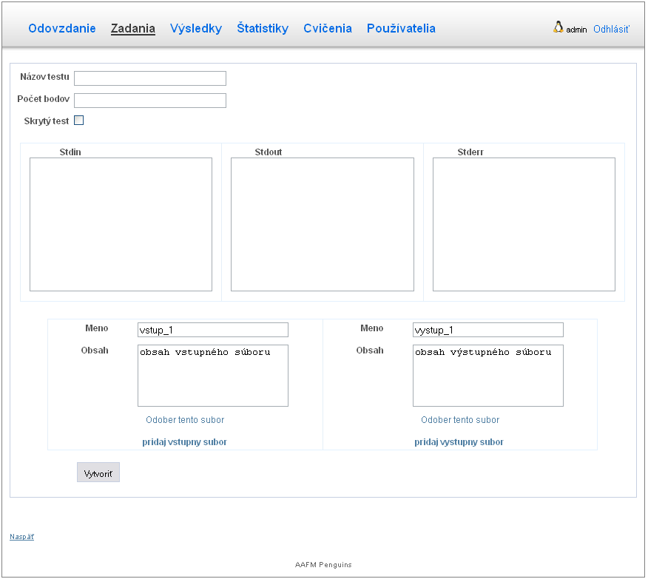
Obrázok 59. Nové rozhranie pre vytváranie testu zadania

8. šprint – Theta

Analýza problémovej oblasti
V tomto šprinte sme sa zamerali na 3 hlavné ciele. V prvom rade pokračujeme v splňovaní požiadaviek pre TEAP. Keďže sa jedná o tvorbu efektívnych algoritmov a programov, tak jednou z požiadaviek bolo merať čas behu programu. Pomocou času behu programu má pedagóg relatívnu informáciu vypovedajúcu o kvalite algoritmu alebo programu. Druhým hlavným cieľom je zmena architektúry testera. Pri predpokladanom veľkom zaťažení webtestera je potrebné, aby vyhodnocovanie odovzdaných zadaní bežalo paralelne a nezávisle na webovej aplikácii. Pri takomto prístupe je možné ešte viac zvýšiť bezpečnosť a rýchlosť aplikácie ako celku. Posledným cieľom v tomto šprinte je zahrnúť do našej aplikácie niektoré štatistiky, ktoré budú zhrňovať celkové výsledky odovzdaní. Nie len pedagóg, ale aj študent bude mať tak možnosť vidieť celkové výsledky pred dané zadania alebo cvičenie, prípadne čas v ktorom bola vyvíjaná najväčšia aktivita pri odovzdávaní zadaní a pod. Tieto štatistiky nepochybne budú zaujímavou a užitočnou vlastnosťou našej aplikácie.

Biznis ciele
Ako už bolo naznačené vyššie, v tomto šprinte pribudli nasledujúce biznis ciele.
Obrázok 60. Nové biznis ciele pre 8. šprint

Špecifikácia problému
Podľa predchádzajúcej analýzy problémovej oblasti pre 8. šprint sme definovali nasledovné časti funkcionality, ktoré treba doplniť. V tabuľke (Tabuľka 10) sú zobrazené požiadavky špecifikované pre 8. šprint.
Časť | Priorita | Popis
Podpora pre TEAP | 1 | Použitie timera a meranie času
Oddelenie testera od aplikácie | 1 | Testovanie sa oddelí od aplikácie a bude prebiehať paralelne alebo distribuovane
Zobrazovanie štatistík | 2 | Zobrazenie rôznych štatistík odovzdaní
Tabuľka 10. Požiadavky pre 8. šprint

Podpora pre TEAP
V rámci podpory našej aplikácie pre TEAP jednou s požiadaviek bolo aby pedagóg na predmete TEAP mohol vytvárať testy kde si nastaví maximálny čas behu testu. Pretože zadania na tento predmet bývajú často omnoho výpočtovo náročnejšie je potrebné, aby program mal pre svoj beh k dispozícii dlhší čas. Na druhej strane je zas žiaduce porovnanie výkonnosti jednotlivých programov, teda merať ich výpočtový čas. Diagram prípadov použitia pre túto požiadavku je znázornený na obrázku (Obrázok 61).
Obrázok 61. Diagram prípadov použitia pre podporu pre TEAP

Oddelenie testra od aplikácie
Čiastočné oddelenie testovacej časti aplikácie od samotnej aplikácie prináša mnoho výhod. Medzi tými hlavnými sú možnosť paralelného a distribuovaného spracovania a v neposlednom rade sa zvýši aj bezpečnosť, stabilita a rýchlosť celej aplikácie. Požiadavky na vyhodnocovanie zadaní budú posielané testovacej časti. Tá bude zložená s niekoľkých „workerov“, ktorí budú spúšťaní pod používateľom s obmedzenými právami a budú vyhodnocovať zadanie. Následne po vyhodnotení sa zapíšu výsledok do databázy a pošlú správu o skončení tej ktorej úlohy. Podobný princíp je známy z modelu „Map-Reduce“.

Zobrazenie štatistík
Zobrazenie celkových informácii o odovzdaných zadaniach je určite podstatnou a zaujímavou informáciou nielen pre študenta ale aj pre pedagóga. Štatistiky sa budú zobrazovať najmä ako grafy, s ktorými bude možnosť jednoduchej interakcie (zoom a pod.). Diagram prípadov použitia je znázornený na obrázku (Obrázok 62).
Obrázok 62. Diagram prípadu použitia pre zobrazovanie štatistík

Návrh systému
V nami špecifikovanom systéme sme sa rozhodli zachovať časti systému uvedené v špecifikácii pre 8. šprint. V nasledujúcich podkapitolách sa venujeme jednotlivým častiam do väčšej hĺbky.

Podpora pre TEAP
Pre túto požiadavku je nutné vytvoriť viacej zmien. Môžeme ich rozdeliť na 2 časti. V prvej časti sa jedná o samotné kontrolovanie času behu programu timerom a meranie času skončenia programu. V druhej časti sa jedná o zmenu rozhrania pre vytváranie, editovanie a zobrazovanie testov, kde treba zahrnúť atribút maximálny čas. Tiež aj zmenu rozhrania pre zobrazovanie výsledkov, kde zas treba zobraziť čas, ktorý bežal program. (Obrázok 63) znázorňuje návrh pre zahrnutie časovača (angl. timer) do hodnotenia zadania.

Oddelenie testra od aplikácie
Pretože špecifikácia tejto požiadavky je veľmi podobná s funkcionalitou gemu do Rails s názvom Skynet, prirodzene sme sa ho rozhodli využiť. Pomocou Skynet sa dajú jednoducho serializovať časovo náročné úlohy. Je založený na programovom model „Map-Reduce“. Je plne prispôsobiteľný a má malú pravdepodobnosť zlyhania pretože „workeri“ dávajú na seba navzájom pozor a pri zlyhaní určitého „workera“ ďalší prevezme jeho prácu a vytvorí sa nový. Ďalšou pozitívnou vlastnosťou je že, Skynet je priamo určený pre distribuované spracovanie, v čom vidíme veľkú výhodu do budúcna.
Obrázok 63. Diagram zobrazujúci navrhovaný postup pre Hodnotenie zadania s timerom.

Zobrazenie štatistík
Zobrazenie štatistík podstatne zvýši pridanú hodnotu našej aplikácie. Prehľadným spôsobom musí poskytovať niektoré zaujímavé štatistické informácie. Rozhodli sme sa pre použitie grafov. Obrázok 64 zobrazuje diagram pre získavanie štatisktík. Pre generovanie grafov sme sa rozhodli využiť zásuvný modul do Rails s názvom „Open Flash Chart II Plugin for Ruby on Rails“. Viac o tomto moduly môžete nájsť na stránke modulu: http://pullmonkey.com/projects/open_flash_chart2/.
Medzi hlavné grafy, ktoré budeme zobrazovať budú patriť: závislosť počtu odovzdaní a počtu študentov od času a gaussianova krivka, čo predstavuje závislosť počtu bodov od počtu ľudí, ktorí ich dosiahli. Tieto grafy budú urobené celkovo pre určité zadania a lokálne určité cvičenie a zadanie. V blízkom čase plánujeme pridanie ďalších grafov.
Do tejto požiadavky spadá aj zobrazenie umiestnenia študenta v porovnaní s ostatnými študentmi po odovzdaní zadania. Chceme tým vzbudiť súťaživosť a tým aj zvýšiť motiváciu študenta k dosahovaniu lepších výsledkov.
Obrázok 64. Diagram zobrazujúci navrhovaný postup pre Zobrazenie štatistík
V nasledujúcom texte popíšem iba entity, ktoré boli zmenené oproti 7. šprintu.

Assignment_test (Test pre zadanie)
Do testu pre zadanie pribudli atribúty: advanced, ktorý určuje, že takýto test má pokročilé nastavenia a max_time, ktorý zas udáva maximálny čas v sekundách koľko môže bežať daný test. V nasledujúcej tabuľke zobrazuje iba atribúty, ktoré pribudli v entite Assignment_test.
Assignment_test
Názov atribútu | Typ | Opis
Advanced | Bool | Príznak, že sa jedná o pokročilé nastavenie testu
Max_time | Integer | Maximálny čas v sekundách pre beh tohto testu. Po uplynutí tohto času bude proces zrušený.

Test_result (Výsledok testu)
Do entity výsledok testu pribudol atribút running_time, ktorý bude uchovávať čas, ktorý bol potrebný pre vyhodnotenie odovzdania pre určitý test. V nasledujúcej tabuľke zobrazuje iba atribúty, ktoré pribudli v entite Test_result.
Assignment_test
Názov atribútu | Typ | Opis
Running_time | Integer | Čas behu testu v ms. Bude vždy menší alebo rovný ako max_time.

Návrh obrazoviek
V tomto návrhu obrazoviek sú zobrazené len tie, ktoré sa zmenili alebo pridali oproti 7. šprintu.
Návrh obrazovky, ktorý zhrňuje všetky odovzdania pre určitého študenta. Takáto obrazovka zatiaľ nebolo vytvorená a môže byť potrebná, keď pedagóg chce vidieť celkovú aktivitu u konkrétneho študenta (viď Obrázok 65) .
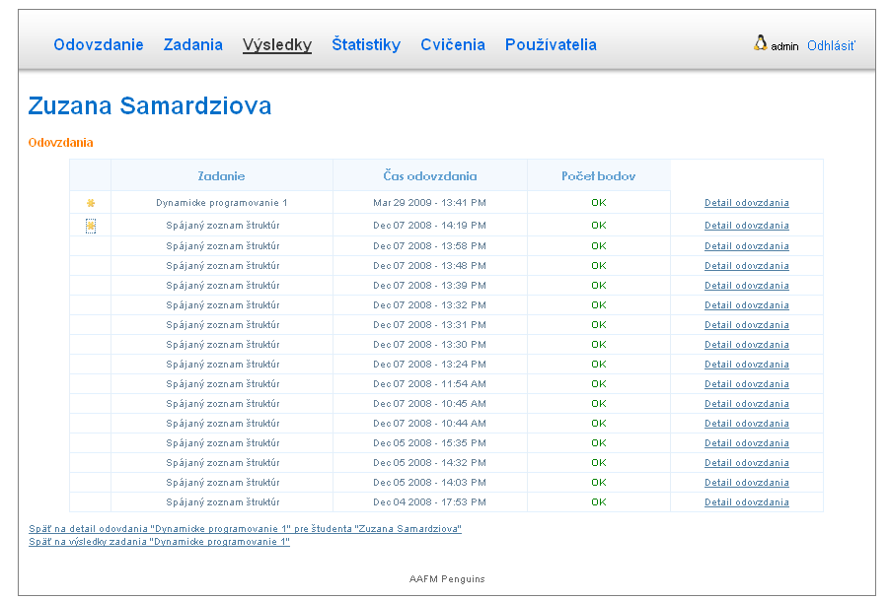
Obrázok 65. Obrazovka pre celkovú informáciu o aktivite daného študenta
Získané štatistiky sa budú zobrazovať na vlastnej stránke. Návrh obrazovky pre zobrazenie niektorých štatistických informácii a grafov je na nasledujúcom obrázku (Obrázok 66).

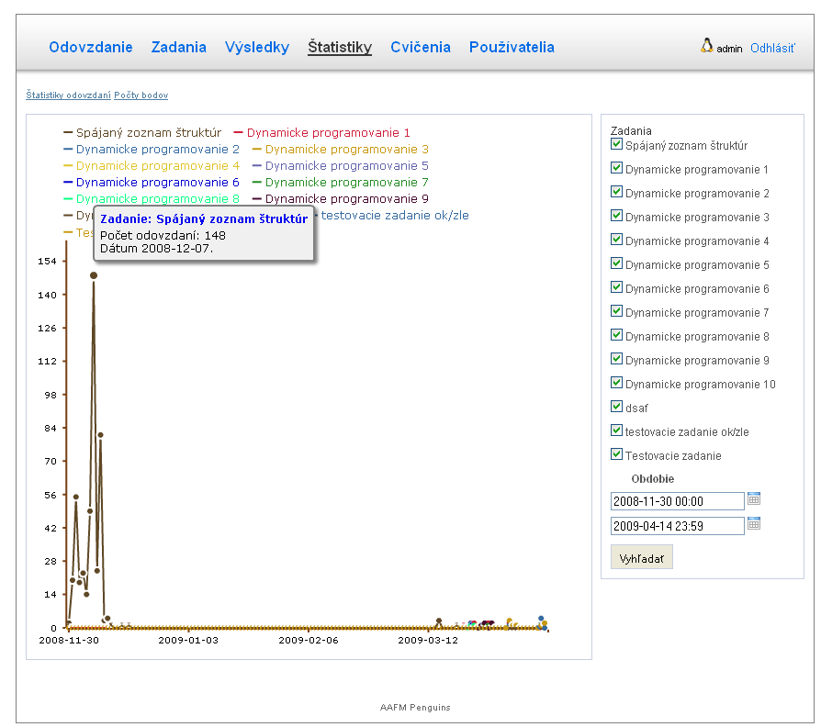
Obrázok 66. Obrazovka pre zobrazovanie štatistík z odovzdaných zadaní
Vytvorenie testu s pokročilým nastavením pre max. čas behu testu je znázornené na obrázku (Obrázok 67).
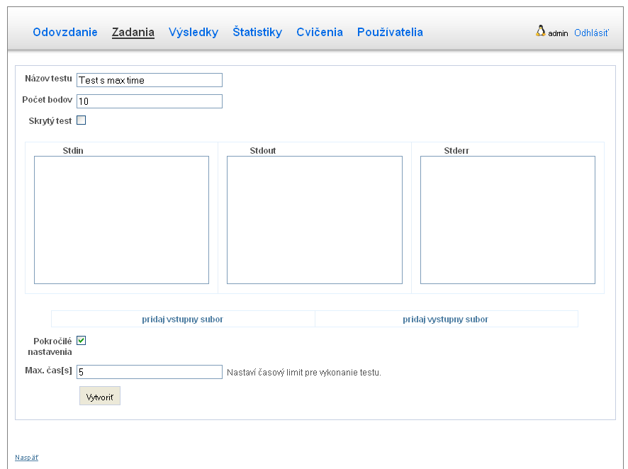
Obrázok 67. Pridanie možnosti zadať maximálny čas pri vytváraní testov
(Obrázok 68) zobrazuje výsledok odovzdania, kde sú zahrnuté časy jednotlivých testov a umiestnenie používateľa po odovzdaní.
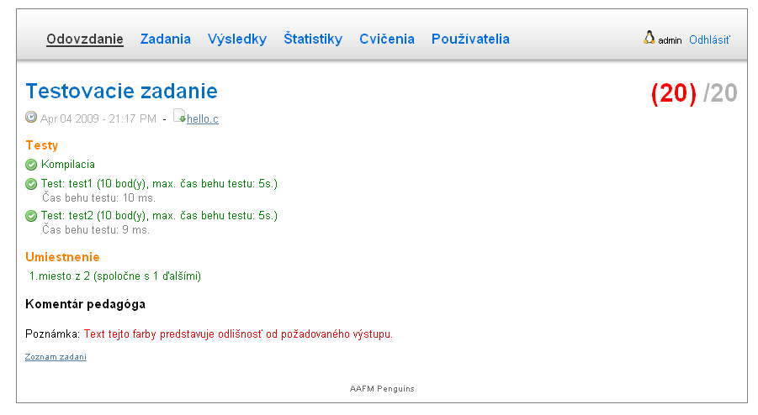
Obrázok 68 Návrh obrazovky zahrňujúci meranie času a umiestnenie po odovzdaní

9. šprint – Lota

Analýza problémovej oblasti
Tento šprint sa niesol v duchu dolaďovania aplikácie a konferencie IIT SRC, na ktorej sa zúčastníme ako tím s naším projektom. V aplikácií sa objavilo niekoľko chýb a viacero vecí, ktoré treba optimalizovať alebo dokončiť. Preto sme sa rozhodli, že v tomto šprinte nepridávame žiadnu novú funkcionalitu, ale sústredíme sa predovšetkým na optimalizáciu a opravenie vzniknutých chýb. Medzi hlavné problémy patrí pomalé vykonávanie dotazov z databázy, kontrolovanie bielych znakov pri výsledkoch hodnotenia, nevalidné HTML na niektorých miestach, dokončenie integrácie testovacej časti do Skynet-u a beh testovacej časti pod používateľom s obmedzenými právami. Oddelením testovacej časti z aplikácie, vyplynul fakt, že zadanie sa nemusí opraviť hneď po jeho odoslaní, preto je vhodné zabezpečiť obnovovanie stavu ohodnotenia zadania, pokiaľ sa zadanie nachádza v stave neohodnotené. Okrem týchto problémov je potrebné sa pripraviť na konferenciu IIT SRC.

Špecifikácia problému
Z analýzy problémovej oblasti pre 9. šprint sme si definovali nasledovné úlohy. V tabuľke (Tabuľka 11) sú prehľadne zobrazené požiadavky špecifikované pre tento šprint.
Časť | Priorita | Popis
Dokončenie a odstránenie nedostatkov po 8.šprinte | 1 | Zahrňuje dokončenie úprav v testovacej časti, validitu HTML, úpravu CSS, úpravu zobrazovania rozdielov pri vyhodnotení.
Optimalizácia dotazov z databázy | 1 | Optimalizácia dotazov z databázy, vloženie a používanie indexov
Periodické obnovovanie stavu otestovania zadania | 2 | Periodické obnovenie stavu, v prípade neotestovania zadania ihneď po odoslaní.
Tabuľka 11. Požiadavky pre 9. šprint

Dokončenie a odstránenie nedostatkov po 8.šprinte
Ako sme už spomenuli v analýze problémovej oblasti, objavili sa viaceré nedostatky, ktoré treba dokončiť prípadne napraviť. Medzi tieto problémy patria:
- Dokončenie integrácie testovacej časti. „Workeri“ so skynetu, ktorí testujú zadania, musia bežať pod obmedzenými používateľskými právami. Tým sa zvýši bezpečnosť testovacej časti. Program, ktorý sa testuje nebude môcť mazať a ani pristupovať k súborom, ktoré nepatria danému používateľovi. Špecifikácia a návrh tejto požiadavky bol zadefinovaný v 8. šprinte.
- Zabezpečiť validné HTML súbory v našej aplikácií. Presunúť štýly do CSS súboru a odstrániť redundanciu a upraviť celkové CSS.
- Pri zobrazovaní rozdielov medzi požadovaným výstupom a reálnym výstupom vo výsledkoch hodnotenia sa rozdielne časti textu zvýraznili zmenou farby. Pri tomto prístupe nebolo zrejmé, či biele znaky sú správne alebo nie. Treba zvýrazniť aj pozadie text, ktorý predstavuje odlišnosť od požadovaného výstupu.

Optimalizácia dotazov z databázy
Jednou z primárnych požiadaviek na našu aplikáciu je zabezpečenie určitej svižnosti a rýchlosti práce s aplikáciou. Praktickým používaním na predmetoch Procedurálne programovania a TEAP sa položky v databáze rozrástli, čo spôsobilo spomalenie niektorých častí aplikácie, práve v dôsledku neoptimalizovaných dotazov a nezadefinovaných indexov pre vyhľadávanie v databáze.

Periodické obnovovanie stavu otestovania zadania
Pri väčšom zaťažení aplikácie sa môže stať, že zadanie nebude otestované ihneď po jeho odoslaní. V takomto prípade používateľ uvidí správu „Automatické ohodnotenie prebehne v priebehu nasledujúcich minút.“ Pričom táto stránka je statická a teda používateľ, aby sa dozvedel výsledok musí obnovovať stránku manuálne. Určitým zjednodušením a spríjemnením práce s aplikáciou je tento stav odstrániť, použitím automatického periodického obnovovania stavu hodnotenia zadania a s ním spojené aj informovanie používateľa.

Návrh systému
V nami špecifikovanom systéme sme sa rozhodli zachovať všetky časti systému uvedené v špecifikácii pre 8. šprint. V nasledujúcich kapitolách sa venujeme niektorým častiam do väčšej hĺbky. Časť „Dokončenie a odstránenie nedostatkov po 8.šprinte“ vynecháme v návrhu, pretože ide iba doladenie aplikácie a návrh úloh, ktoré zahŕňa, je uvedený vyššie v dokumente.

Optimalizácia dotazov z databázy
Optimalizácia dotazov z databázy zahrňuje zefektívnenie samotných dotazov a vloženie indexov do databázy. Týmto spôsobom môžeme podstatne urýchliť väčšinu dotazov z databázy, ale treba mať na pamäti, že použitie indexu síce urýchli „select“, ale zároveň spomalí „insert“. Nájdenie vhodného indexu si často vyžaduje experimentálne vyskúšanie viacerých alternatív indexov.

Periodické obnovovanie stavu otestovania zadania
Túto požiadavku môžeme jednoducho riešiť použitím časovača, ktorý v periodickom časovom intervale skontroluje stav zadania a túto informáciu zobrazí používateľovi bez nutnosti používateľovej interakcie. Navrhnutý postup je znázornený na obrázku (Obrázok 69).
Obrázok 69. Diagram zobrazujúci navrhovaný postup pri periodickom obnovovaní stavu zadania

Návrh obrazoviek
V nasledujúcej časti sú zobrazené návrhy obrazoviek. Na obrázku (Obrázok 70) je znázornená obrazovka, ktorú uvidí používateľ počas ohodnocovania zadania a na obrázku (Obrázok 71) je zobrazené upravené zvýraznenie odlišností pre výsledky hodnotenia zadania.
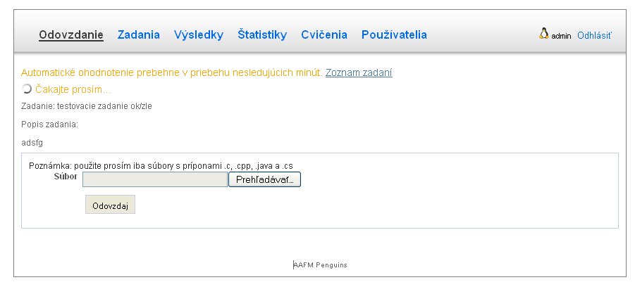
Obrázok 70. Návrh obrazovky pre informovanie používateľa o stave ohodnotenia zadania
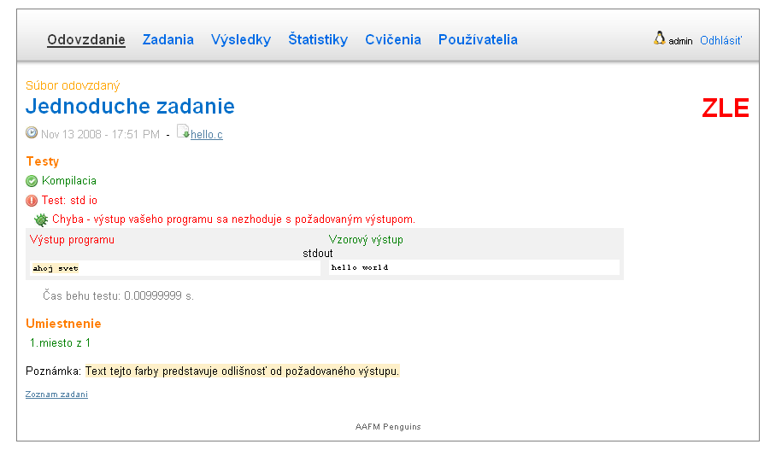
Obrázok 71. Návrh obrazovky pre vyhodnotenie zadania s upraveným podfarbením textu, ktorý predstavuje odlišnosť od požadovaného výstupu

10. šprint – kappa

Analýza problémovej oblasti
Tento šprint sme sa rozhodli opäť nevenovať pozornosť pridávaniu funkcionality, keďže projekt musíme počas neho odovzdať. Jedinou novou funkcionalitou je export výsledkov hodnotenia do formátu CSV. Ostatné úlohy sú v duchu dolaďovania a opravovania chýb a nasadení aktuálnej verzie aplikácie do ostrej prevádzky. V neposlednom rade musíme počítať s prezentáciou aplikácie na konferencií IIT.SRC.

Špecifikácia problému
Z analýzy problémovej oblasti sme si definovali úlohy, alebo okruhy úloh, ktoré bude nutné splniť. Požiadavky pre tento šprint sú zhrnuté v tabuľke (Tabuľka 12).
Časť | Priorita | Popis
Export výsledkov do formátu CSV | 1 | Na výsledkovej stránke pre pedagógov pridáme možnosť exportovať aktuálny zoznam do formátu, ktorý je možné ďalej spracovať
Príprava aplikácie na odovzdanie | 1 | Aplikáciu potrebujeme odovzdať a dopísať dokumentáciu
Nasadenie aktuálnej verzie aplikácie | 1 | Aplikáciu treba nasadiť aby sme ju mohli prezentovať na konferencii
Dokončenie úloh z minulého šprintu | 1 | Keďže sme nestihli všetky úlohy z minulého šprintu, musíme ich dokončiť do formálneho termínu odovzdania
Tabuľka 12. Požiadavky pre 10. Šprint

Export výsledkov do CSV
Na to aby pedagóg nemusel mať aplikáciu neustále otvorenú, keď pracuje s inými systémami (napr. AIS) sme sa rozhodli implementovať export dát do CSV. Exportovať bude možné zoznamy pre dané zadanie a cvičenie podobne ako to funguje s výsledkami zadaní.

Nasadenie aktuálnej verzie aplikácie
Túto úlohu sme si určili z dôvodu prezentácie na IIT.SRC a na to aby na predmete TEAP mohli začať používať implementovanú novú funkčnosť, ktorú nám navrhli. Keďže na aktuálne nasadenej ostrej verzií aplikácie nemáme spustené distribuované ohodnocovanie, a staršiu verziu databázy bude nutné vyskúšať chod aplikácie po nasadení.

Dokončenie úloh z minulého šprintu
Keďže sa nám nepodarilo v predošlom šprinte stihnúť mnohé kľúčové úlohy je nutné aby sme ich v tomto šprinte dokončili.

Návrh systému
V systéme v tomto šprinte nedôjde k žiadnym zásadným zmenám. Jednou zmenou, ktorej sa budem venovať je export výsledkov.

Export výsledkov do CSV
Možnosť dostať sa k výsledkom implementujeme na obrazovke výsledkov pre pedagóga. Ten si vyberie vo filtri požadované dáta a okrem štandardného zoznamu sa mu ponúkne na obrazovke možnosť stiahnuť rovnaké údaje ako má na obrazovke vo formáte CSV. Bude reprezentovať všetky záznamy, ktoré vyhovujú filtru a nebude brať ohľad na stránkovanie. Súbor bude obsahovať AIS ID študenta, meno, priezvisko, názov zadania, cvičenie a počet bodov.

Návrh obrazoviek
V tejto časti sú zobrazené návrhy obrazoviek. Na obrázku (Obrázok 72) je znázornená obrazovka s pridanou funkcionalitou exportu dát do CSV.
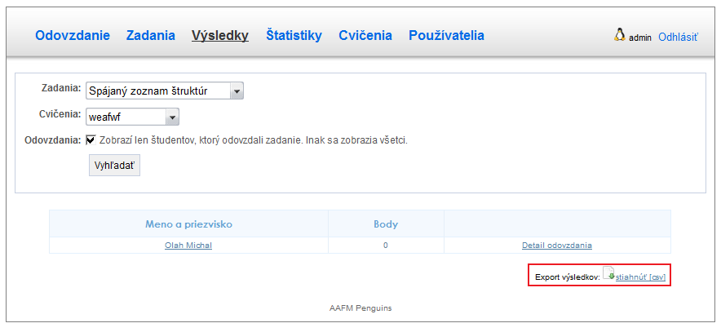
Obrázok 72. Návrh obrazovky s exportom hodnotení do CSV

11. Používateľská príručka
V tejto časti budeme opisovať inštaláciu a následne použitie systému WebTester verzie 2.0. Nachádza sa tu všetko potrebné pre sprevádzkovanie a používanie systému WebTester. V aktuálnej verzií odporúčame používať aplikáciu na Linuxových systémoch. Aplikácia je funkčná na windowsových systémoch, avšak časť funkcionality nie je prístupná. Pri popise funkcionality zdôrazníme o ktoré časti ide.

Inštalácia
V tejto časti podrobnejšie rozoberieme inštaláciu.

Ruby
Ako prvý krok je nutné nainštalovať interpreter pre jazyk ruby. Pre inštaláciu na systém Windows odporúčame one-click-installer a na linuxové systémy odporúčame inštalovať z balíčka. Podrobnejšie informácie nájdete na http://www.ruby-lang.org/en/downloads/. Zdôrazňujeme, že nutné nainštalovať package manager pre ruby RubyGems.

Rails
Následne je nutné nainštalovať webový framework Ruby on Rails podľa návodu na http://www.rubyonrails.org/download. Ako nasledujúci krok odporúčame WebTester nahrať z inštalačného média na miesto na pevnom disku kam má používateľ, ktorý bude aplikáciu spúšťať, práva zapisovať.

Skynet
Skynet je knižnica, ktorej sa venujeme zvlášť. Ide o knižnicu, ktorá implementuje prostredie Map/Reduce kompletne v jazyku ruby. V našom projekte ju používame na paralelné nezávislé vyhodnocovanie výsledkov. Na systéme je nutné ju nainštalovať príkazom ‘gem install skynet’. Následne je potrebné sa uistiť, že v konfiguračnom súbore (/configuration/environment.rb) je položka USE_SKYNET nastavená na hodnotu ‘true’. Knižnicu je potrebné nainštalovať pre chod aplikácie aj do Windows systémov, avšak položka USE_SKYNET tu musí byť nastavená na ‘false’, keďže knižnica na Windows systémoch nefunguje.

Ďalšie knižnice
Aplikácia používa viacero knižníc tretej strany, ktoré je možné doinštalovať príkazom „rake gems:install“ zo zložky kde sa nachádza projekt. Avšak predtým je nutné nainštalovať testovací framework na integračné testy príkazom ‘gem install cucumber’.

Nastavenie aplikácie
Aplikácia pracuje s predpokladom, že bude pripojená na SQL databázu, ktorá je podporovaná framworkom Ruby on Rails. V projektovej zložke v config/database.yml sa nachádza konfigurácia rôznych typov pripojení na rôzne databázy podľa toho v akom režime chceme aplikáciu sprevádzkovať. V súbore je ukážkový formát, ktorý by mal postačiť pre ilustráciu ako nastavenie prebieha. My sme pri vývoji aj nasadení použili MySQL server verzie 5, ktorý aj odporúčame v prípade, že budete chcieť nainštalovať aplikáciu u Vás. V prípade problémov s vašim SQL serverom skúste navštíviť http://www.jumbabox.com/2008/06/ruby-on-rails-database-setup-tutorial/.

Nastavenie kompilátorov
Keďže je aplikácia závislá od externých kompilátorov je nutné nastaviť cesty k nim podľa toho v akom systéme sa plánuje systém použiť. Konfiguračné súbory pre kompiláciu sme umiestnili do zložky „/lib/tester/configuration“. Máme tu priravené dva súbory, jeden pre Windows platformu a jeden pre Linux. Pre Windows používateľov zdôrazníme, že potrebujú C kompilátor. Aplikáciu máme otestovanú s kompilátormi obsiahnutými v balíku MinGW dostupnom na http://www.mingw.org/. Linux používatelia budú musieť nainštalovať projekt mono (http://mono-project.com) na kompilovanie C# súborov. Na kompiláciu java súborov je nutné na každý systém doinštalovať virtuálnu mašinu a kompilátor. Nasleduje popis atribútov, ktoré je potrebné nastaviť:
- working_dir – dočasná zložka do ktorej sa kompilujú súbory. Je nutné aby používateľ pod ktorým aplikácia beží mal práva na zápis do tohto súboru.
- compiler_c_path – cesta k c kompilátoru
- compiler_cpp_path – cesta k c++ kompilátoru
- compiler_java_path – cesta k java kompilátoru
- compiler_mono_path – cesta k c# kompilátoru
- runtime_java_path – cesta k java virtual machine
- runtime_mono_path – cesta k mono virtual machine
- compile_timeout – čas vyhradený na kompiláciu
- run_timeout – prednastavená hodnota behu testu

Nastavenie chroot prostredia
Nasadenú aplikáciu máme kvôli bezpečnosti kompilovanú v špeciálnom chroot prostredí. Táto možnosť sa nachádza iba v linuxových systémoch a v aplikácií sa aktivuje nastavením premennej use_chroot v súbore /lib/tester/configuration/linux_default_configuration.rb. V tomto súbore je potrebné nastaviť taktiež nastaviť cesty k jednotlivým aspektom chroot prostredia. Prednastavené hodnoty v tomto súbore nie je potrebné meniť v prípade, že stroj nastavíte podľa nasledujúceho návodu.
Požiadavky na softvérové vybavenie: programy chroot, schroot, príkazy sudo, pkill, chown, chmod
V chroot prostredí musia byť nainštalované a funkčné kompilátory. Vytvorenie chroot prostredia je závisle od použitej linux distribúcie, preto návod na jeho príprava nie je súčasťou tohto dokumentu. Externé zdroje je možné nájsť na internete (v prípade debianu je možné použiť príkaz debootstrap a následme pomocou apt-get nainštalovať požadované programy a kompilátory), pričom kľúčové pre funkčnosť webtestera je nasledovné:
- funkčné kompilátory v chroot
- pre niektoré kompilátory (napr. mono a java) je potrebné mať v chroot primountované súborové systémy proc a dev
/bin/mount -t proc /proc /opt/chroot/proc
/bin/mount --bind /dev /opt/chroot/dev
- Systémový používateľ, pod ktorým aplikácia webtester (alebo skynet v prípade jeho použitia) beží (ďalej deploy user), musí mať právo spustiť systémové príkazy, ktoré vyžadujú privilegované právomoci (najmä na príkaz chown, chmod a pkill)
- toto sa zabezpečí správnou konfiguráciou /etc/sudoers (man sudoers)
- Chroot prostredie musí byť pomenované a nakonfigurované tak, aby v ňom deploy user mohol vystupovať ako root. Príklad konfigurácie /etc/schroot/schroot.conf (man schroot.conf)
- [webtester]
description=Webtester chroot environment
location=/opt/chroot
priority=1
users=webtester-deploy
root-groups=webtester-deploy
- pričom webtester-deploy je deploy user, webtester je pomenovanie chroot prostredia, location umiestnenie chroot prostredia; tieto parametre je potrebné zadať (rovnako ako aj cesty k pkill, sudo, chmod, schroot, ...) aj do kongigurácie webtestera (linux_default_configuration.rb)
- vytvorenie používateľov, pod ktorými bude bežať testovanie. Napr. 5 používateľov tester-user1 - 5. Títo používatelia musia existovať aj v userpace operačného systému servera, aj v chroot prostedí, musia mať aj rovnaké uid (to sa dá docieliť skopírovaním súborov /etc/passwd a /etc/group do chroot). Používateľov je potrebné pridať do databázy webtestera, tabuľka TesterUser
- Vytvorení testovací používatelia musia mať v chroot domovské adresáre (kvôli kompilátoru c# - mono) a kvoli bezpečnosti by mal mať každý vlastnú skupinu

Spustenie aplikácie vo vývojovom režime
Aplikáciu je možné spustiť vo vývojovom režime na lokálnom stroji. V tomto prípade musí byť v database.yml správne nastavený SQL server pre prostredie “development“. Následne je potrebné vytvoriť databázu pre daný projekt. Uistite sa, že v database.yml je nastavený taký názov databázy, ktorý ešte na serveri nie je. Následne je možne príkazom „rake db:create“ zo zložky projektu vytvoriť databázu. Alternatívne môžete vytvoriť databázu manuálne podľa pokynov vášho SQL servera. Potom ako existuje databáza je možné vytvoriť schému, to sa vykoná príkazom „rake db:migrate“, ktorý zmigruje databázu na aktuálnu verziu. Následne je možné spustiť „ruby script/server“ z projektovej zložky a otvoriť web browser na stranku http://localhost:3000 a prihlásiť sa. Implicitní používatelia, ktorí sa vytvoria sú „admin“ a „staff“ s rovnakým heslom „changeme“. V prípade, že máte z počítača, kde beží WebTester prístup na AIS LDAP server, môžete použiť Vaše AIS údaje na prihlásenie.

Aplikácia v produkčnom režime
Keďže sme aplikáciu už mali nasadenú na zadania pre študentov predmetu Procedurálne Programovanie, museli sme si pripraviť aj nasadenie do produkčného režimu. K tomuto používame balíček capistrano. Pre viac informácií odporúčame http://www.capify.org/. Spustenie aplikácie lokálne sme už popísali a v tomto prípade ide o záležitosť veľmi závisiacu od konkrétneho prostredia, kde chcete aplikáciu nasadzovať. Z tohto dôvodu necháme túto alternatívu na čitateľovi. V prípade, záujmu je v čase písanie tohto textu dostupná ostrá verzia na https://relax.fiit.stuba.sk/webtester a testovacia verzia na https://relax.fiit.stuba.sk/webtester-beta.

Použitie aplikácie

Odovzdanie zadania
Potom ako sa používateľ úspešne prihlási, má možnosť vidieť všetky zadania, ktoré má možnosť odovzdať (viď Obrázok 73) na obrazovke „Zoznam zadaní“.
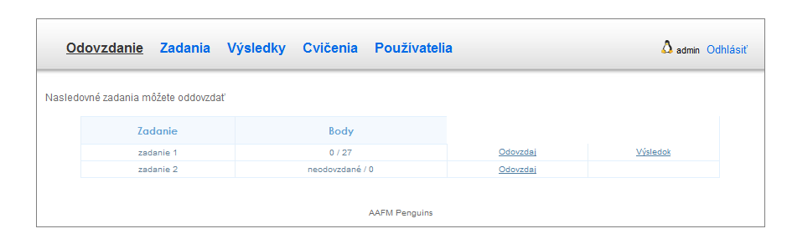
Obrázok 73. Zoznam zadaní
Používateľ má možnosť vidieť koľko bodov získal z možných, odovzdať zadanie a pozrieť si výsledok svojho odovzdania. Po kliknutí na odkaz „Odovzdaj“ bude používateľ presmerovaný na detail odovzdania, kde môže vložiť súbor a odovzdať ho (viď Obrázok 74).
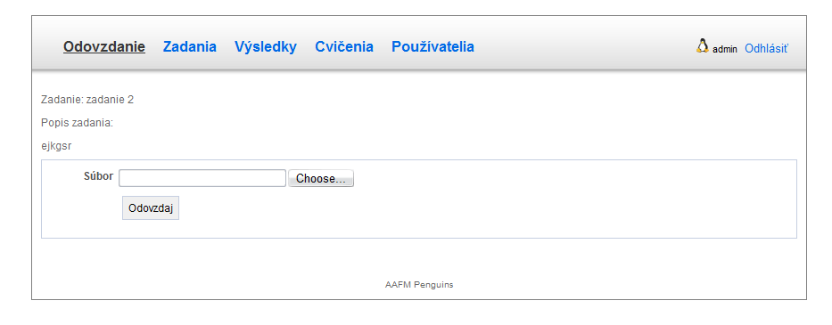
Obrázok 74. Detail odovzdania
Súbor bude automaticky ohodnotený a ak sa stihne ohodnotiť, do aktualizácie stránky zobrazí sa odkaz k hodnoteniu (viď Obrázok 75). Na túto stránku je sa možné dostať po kliknutí na linku „Výsledok“ zo zoznamu zadaní.
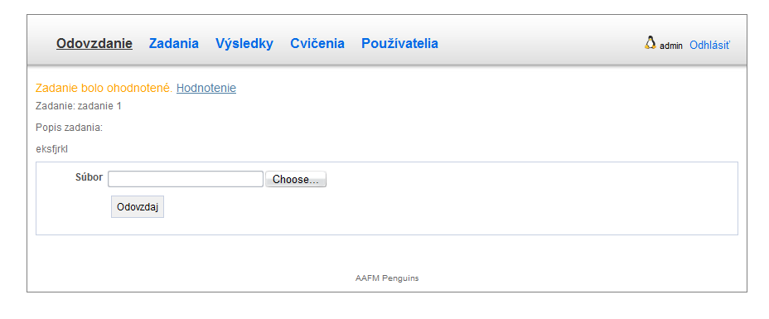
Obrázok 75. Odovzdané zadanie
Na detaile je možné vidieť, buď získané body, alebo ak zadanie nemá zadané body, je možné videť OK/ZLE podľa toho aký je výsledok testovania. Ďalej je možné vidieť, či sa súbor skompiloval a či prebehli testy. V prípade, že test neprebehol správne sa zobrazí aj porovnanie výstupov programu a vzorového výstupu (viď Obrázok 76).
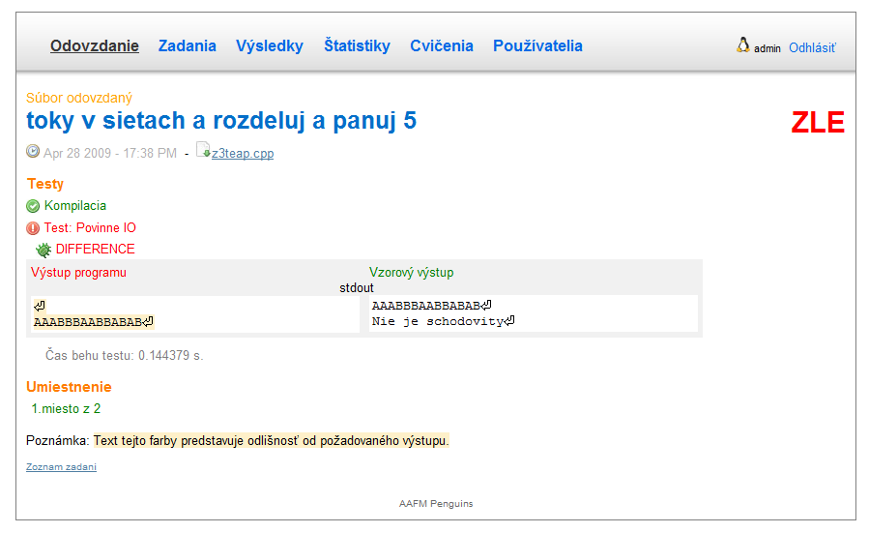
Obrázok 76. Detail hodnotenia
Alternatívne je odovzdanie OK a je možné vidieť iba zelené hodnotenia (viď Obrázok 77). V obidvoch prípadoch je možné posledné vlastné odovzdanie stiahnuť použitím linky v hornej časti hneď pod názvom zadania.
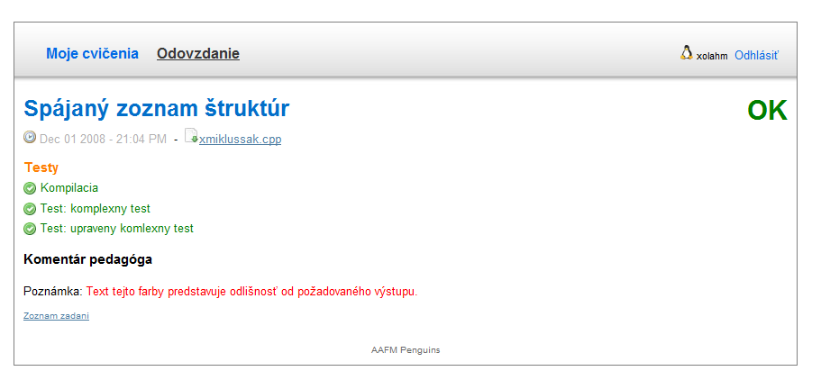
Obrázok 77. Správne odovzdanie

Cvičenia
V tomto momente sa nám zobrazili iba verejné zadania, ktoré nie sú priradené na cvičenia. Ak chceme aby sa nám sprístupnilo odovzdanie aj takýchto zadaní a máme kľúč k danému cvičeniu môžeme sa prihlásiť. Po kliknutí na odkaz „Moje cvičenia“ na hornom paneli sa dostaneme na obrazovku so zoznamom cvičení. Po kliknutí na odkaz „prihlásiť sa“ pri cvičení zadáme kľúč, prihlásime sa na cvičenia a sprístupnia sa nám sprístupnia zadania pre toto cvičenie (Obrázok 78). Kliknutím na „odhlásiť sa“ sa odhlásime z cvičenia.
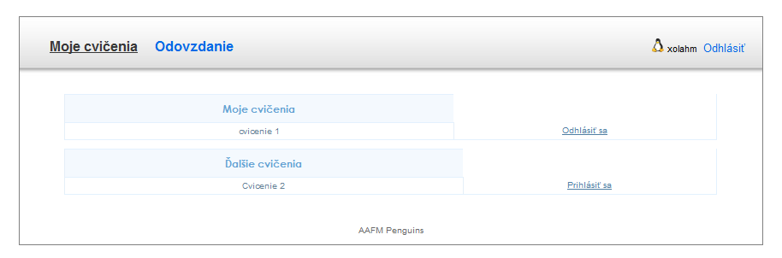
Obrázok 78. Prihlásenie sa na cvičenia

Vytváranie a úprava zadaní
Od tejto obrazovky (s výnimkou zoznamu výsledkov) je nutné mať administrátorské právomoci. Takže sa na to aby sa k nim vedeli dostať musíme byť prihlásení ako administrátor.

Zoznam zadaní
Na tejto obrazovke je možné vidieť zoznam všetkých zadaní, ktoré boli vytvorené. Je možné upraviť ich poradie jednoduchým chytením a pustením danej položky na požadované miesto. Akcie na každej položke nás dostanú na obrazovku zodpovedajúcu akcií (viď Obrázok 79). Štandardné akcie na úpravy už popísané boli. V tejto časti sa preto budeme ďalej venovať iba testom.
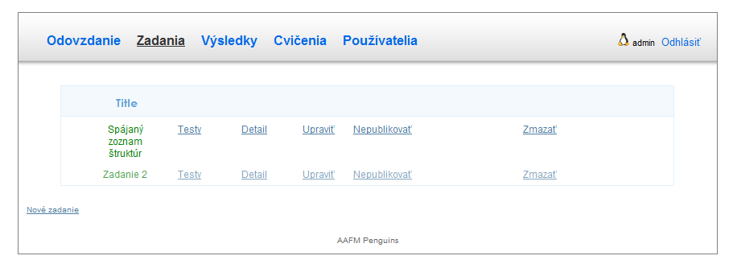
Obrázok 79. Zoznam zadaní

Vytváranie a úprava testov
Testy sa ku každému zadaniu zobrazia po kliknutí na odkaz „Testy“. Na tejto obrazovke je možné vidieť všetky testy pre dané zadanie. Po kliknutí na odkaz nový test, alebo na odkaz „upraviť“ sa dostaneme na obrazovky vytvorenia nového, resp. úpravy existujúceho zadania (viď Obrázok 80). Na tejto obrazovke je nutné zadať názov testy, počet bodov, štandardný vstup, štandardný výstup, chybový výstup. Nepovinné parametre sú skrytý test a maximálny čas behu, ktorý sa sprístupní po zaškrtnutí poľa pokročilé nastavenia. Ďalej je možné pridať ľubovoľný počet vstupných a výstupných súborov použitím liniek „pridaj vstupný/výstupný súbor“. Súbory je možné odobrať linkami „odober tento súbor“.
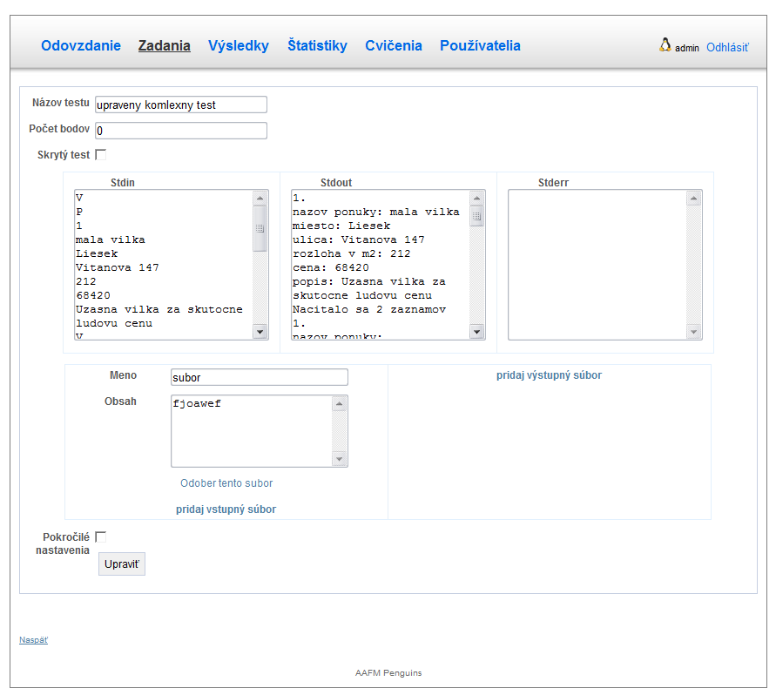
Obrázok 80. Vytvorenie/Úprava testu
Po kliknutí na tlačidlo vytvoriť/uložiť sa zobrazí detail s uloženými hodnotami (Obrázok 81). Kliknutím na linku „upraviť“ sa vrátime do editovacej obrazovky, kde môžeme testy ďalej upravovať. kliknutím na tlačidlo „naspäť“ sa vrátime na zoznam testov.
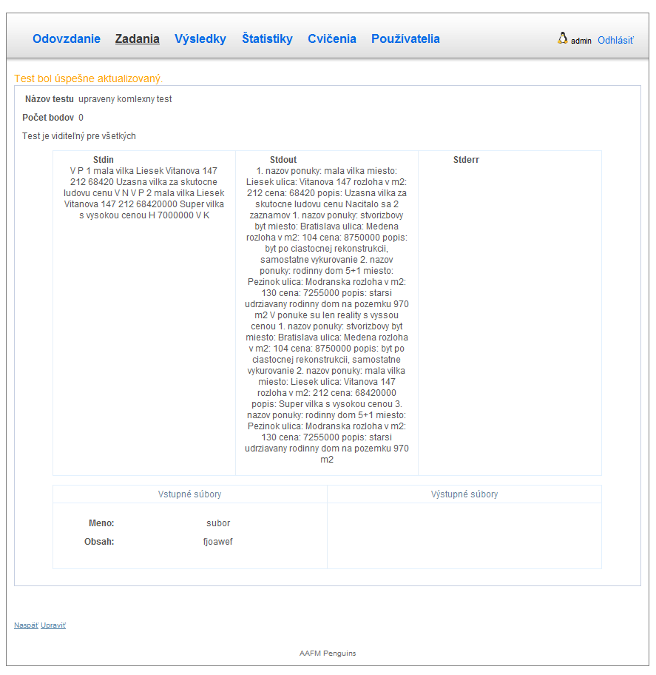
Obrázok 81. Detail testu

Zoznam výsledkov
Obrazovka so zoznamom výsledkov slúži pedagógovi na to aby si pozrel výsledky, upravil hodnotenie a ukončil proces hodnotenia. Výsledky je možné filtrovať podľa zadania a podľa cvičenia (viď Obrázok 82). V závislosti od zaškrtnutia checkboxu „odovzdania“ sa zobrazia iba študenti, ktorí danú kombináciu (zadanie a cvičenie) odovzdali.
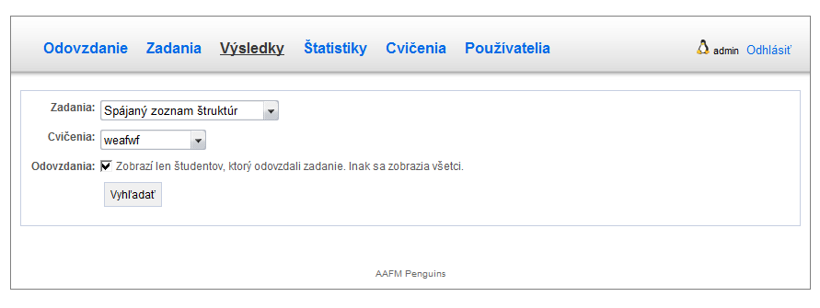
Obrázok 82. Filter zoznamu zadaní
Po vyklikaní filtra sa zobrazí zoznam zadaní zodpovedajúci požadovaným hodnotám (viď Obrázok 83). Po kliknutí na odkaz „Detail“ pri odovzdaní je možné zobraziť detail odovzdania a upraviť hodnotenie. Použitím linky „stiahnuť [csv]” je možné stiahnuť dáta vyhovujúce danému filtru vo formáte vhodnom na ďalšie spracovanie.
Obrázok 83. Zoznam odovzdaní
Na detaile sa zobrazia rovnaké položky ako na detaile pre študenta, avšak sú tu aj ďalšie funkcie dostupné pre pedagóga. Je možné zadať finálny počet bodov a poznámku pre študenta. Ďalej je možné pozrieť históriu odovzdaní v dolnej časti obrazovky, ako ja stiahnuť všetky odovzdania daného študenta v rámci histórie. V hornej časti obrazovky sa vždy nachádza možnosť stiahnuť aktuálne zobrazené odovzdanie. Je možné pozrieť aj ďalšie odovzdanie kliknutím na linku „Nasledujúci“, prípadne uložiť hodnotenie a rovno prejsť na ďalšie odovzdanie kliknutím na tlačidlo „Ulož a nasledujúci“. Taktiež je možné jednoduché uloženie hodnotenia použitím tlačidla „Ulož“ (viď Obrázok 84).
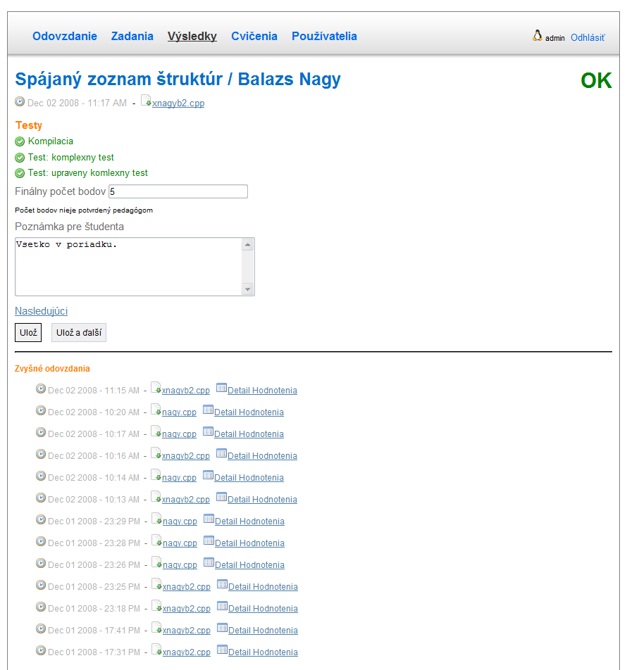
Obrázok 84. Detail odovzdania pre pedagóga

Vytváranie cvičení
Po kliknutí na linku „Cvičenia“ v hornej lište sa zobrazí zoznam cvičení (viď Obrázok 85). Na tejto obrazovke je možné zvoliť zo štandardných akcií pre zoznam elementov, čiže detail, editovať, zmazať a vytvoriť nový. Pri editácií a vytváraní nového cvičenia je nutné zadať názov a tajný kľúč, ktorý budú používatelia zadávať ak sa budú chcieť prihlásiť na cvičenie.
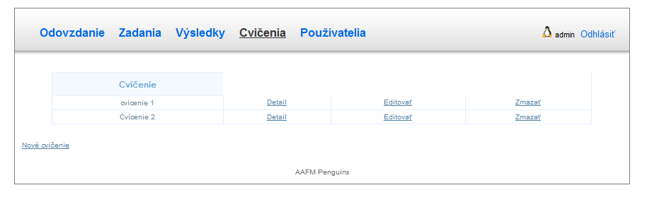
Obrázok 85. Vytváranie a úprava cvičení

Úprava používateľov
Po kliknutí na linku „Používatelia“ v hornej lište sa zobrazí zoznam používateľov, ktorých sme vytvorili manuálne v systéme a tých, ktorí sa prihlásili prostredníctvom AIS údajov (viď Obrázok 86). Je možné pozrieť si detail, upraviť, zmazať a vytvoriť nového používateľa. Pri úprave a vytvorení používateľa je nutné zadať všetky údaje, pričom ak nezadáte heslo pri úprave, tak heslo zostane pôvodné. Pri vytváraní musíte samozrejme heslo zadať.
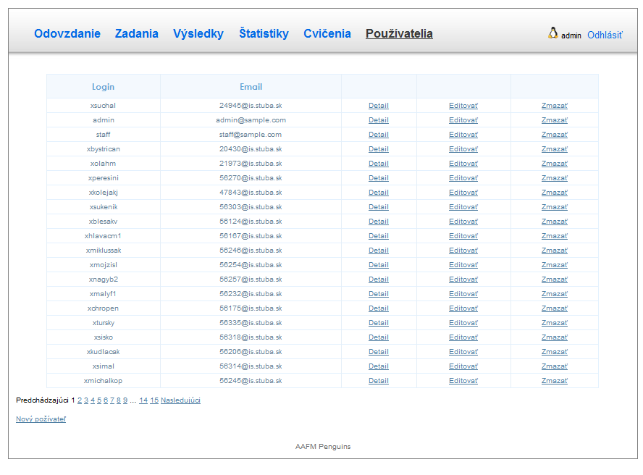
Obrázok 86. Zoznam používateľov

Štatistiky
Na zobrazenie grafov so štatistikami majú práva používatelia typu administrátor a staff. Momentálne sú dostupné dva typy grafov.
Prvý reprezentuje štatistiky odovzdaní v závislosti od toho kedy boli odovzdané. Na X-ovej osi sa nachádza čas po dňoch a na Y-ovej osi sa nachádza počet odovzdaní konkrétneho zadania. Je možné vybrať ktoré zadania sa zobrazia ako aj rozpätie časovej osi (Obrázok 87).
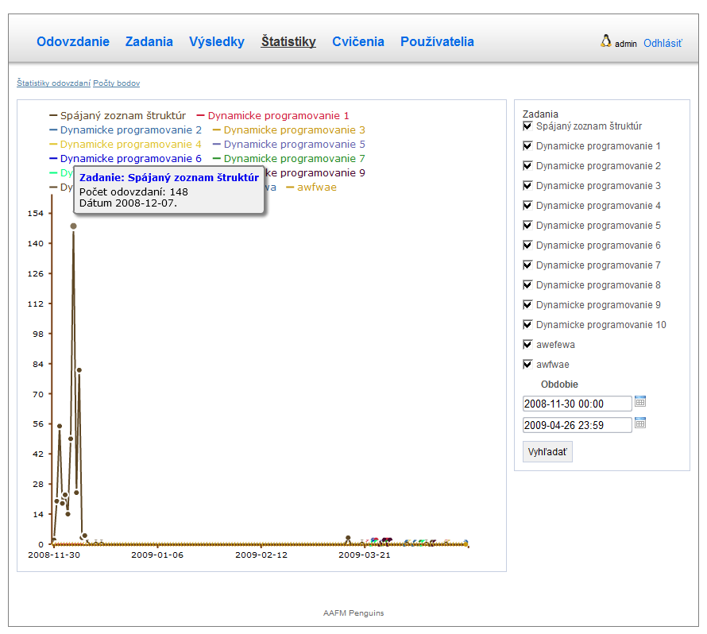
Obrázok 87. Graf odovzdaní
V druhom grafe sa zobrazujú počty študentov s daným počtom bodov nachádzajúci sa v určitom intervale. Na X-ovej osi sa nachádza rozpätie bodov od 0 až po 100 v 10 bodových inkrementoch. Na Y-ovej osi je počet odovzdaní s daným počtom bodov (Obrázok 88).
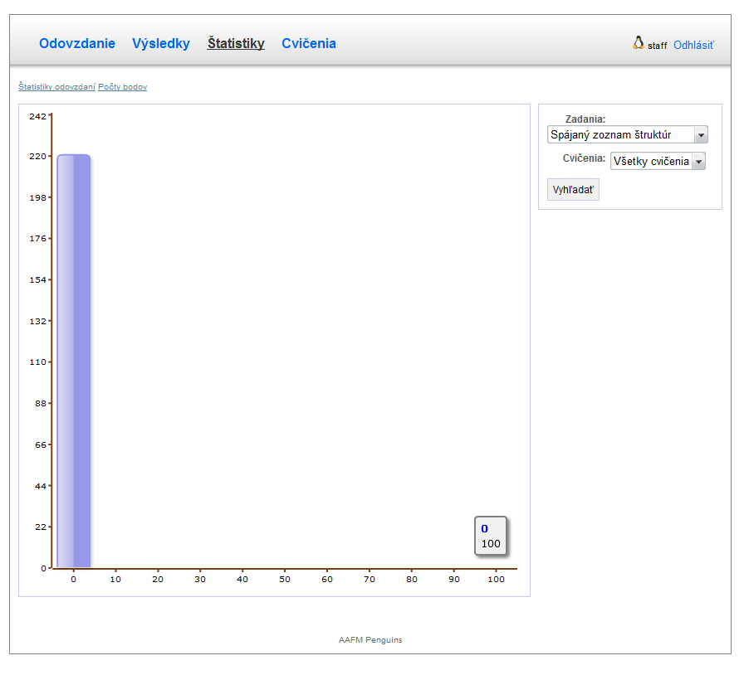
Obrázok 88. Graf počtu bodov

12. Zhrnutie a výsledky
Pri vývoji nášho systému sme mali možnosť nasadiť ho ako pomôcku pre predmet Procedurálne Programovanie. Z tejto testovacej prevádzky máme prvé dáta o návštevnosti a chceli sme poskytnúť štatistiky úspešnosti odovzdania zadaní pri použití nášho systému. Tieto čísla nám však zo strany FIIT neboli do uzávierky dodané, tak uvádzame iba čísla návštevnosti a počty odovzdaní.

Návštevnosť
Na meranie návštevnosti stránky sme použili Google Analytics (viď http://www.google.com/analytics/). Podľa toho sme vedeli kvantifikovať do akej miery bol náš systém používaný.
Na konci zimného semestra sme identifikovali sme dve špičky, ktoré nastali po oznámení o možnosti použiť náš systém a následne v deň odovzdania zadania. Detail sa nachádza na obrázku (Obrázok 89). Po skončení odovzdávania sme mali vyše 1300 návštev.
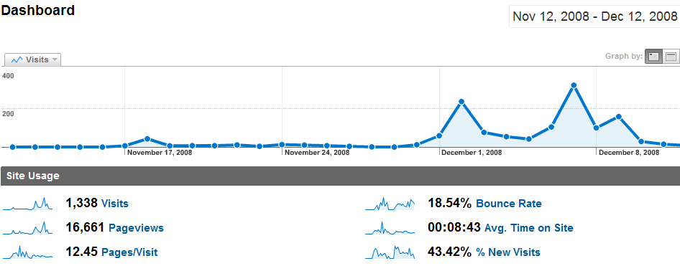
Obrázok 89. Štatistika návštevnosti zima
V letnom semestri na predmete TEAP aplikáciu použilo tiež veľké množstvo používateľov. Za celé obdobie letného semestra sme zaznamenali 781 návštev a vyše 7000 zobrazení stránok. Opäť sa objavila špička deň pred termínom na odovzdanie zadania.
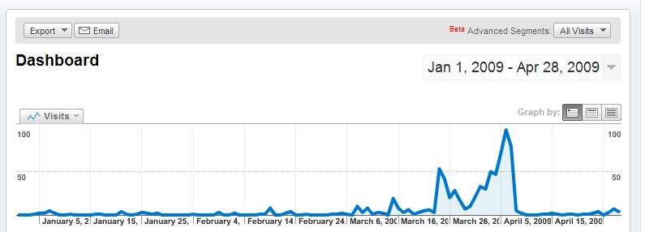
Obrázok 90. Štatistika návštevnosti leto
Celkovú štatistiku použitia stránky za oba semestre je možné vidieť na obrázku (Obrázok 91)
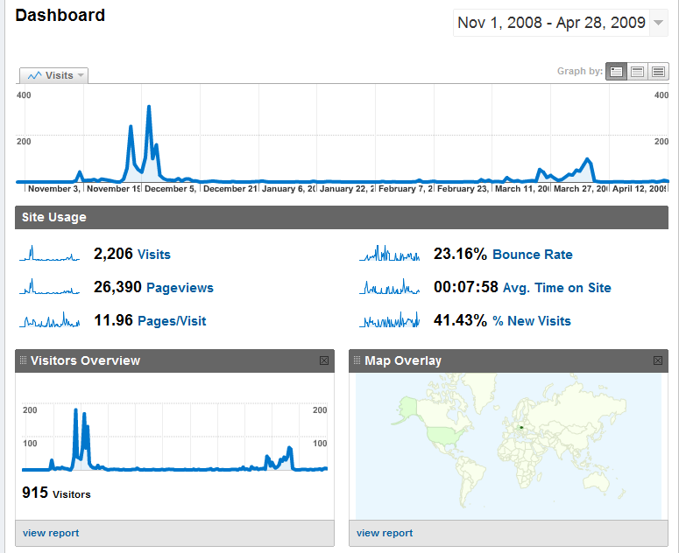
Obrázok 91. celková návštevnosť

Štatistika odovzdania
Celkovo náš systém v zimnom semestri použilo viac ako 220 študentov, pričom počty odovzdaní sa líšili dosť zásadne. Výnimku tvorí zopár študentov, ktorí odovzdali viac ako 50 krát a 10 študentov sa naopak prihlásilo a neodovzdalo ani raz (viď Obrázok 92). Výsledný počet odovzdaní, ktoré splnili všetky testy bol 110.
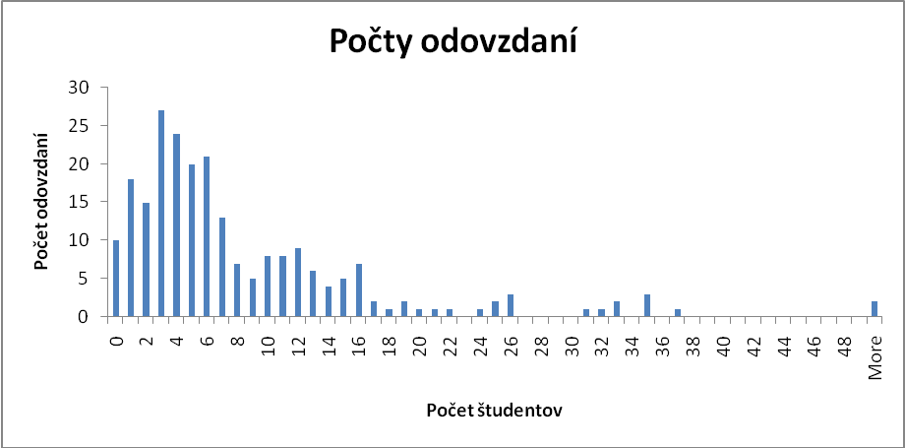
Obrázok 92. Počty odovzdaní

